**CSA-STRATOS-RPT-0093**

**Agence spatiale canadienne**

|  |
| --- |
| **PRISM pour Stratos**  **Strato-Science 2018 Analyse des données de télémétrie après le lancement de Nimbus-5**    **Première version**  **Février 2019**  Tous les droits de propriété sur les renseignements de base sont et doivent rester la propriété de l’État. Tous les droits de propriété intellectuelle sur les renseignements originaux doivent, dès la conception, le développement, la mise en pratique ou la production, être attribués à l’État et rester sa propriété. Il est interdit de divulguer des renseignements de base ou des renseignements originaux, en tout ou en partie, sans l’autorisation écrite préalable de l’État. |

Page laissée presque blanche intentionnellement

**Approbations**

Le présent document doit être approuvé par le gestionnaire de projet. Les changements proposés à la version de base du présent document doivent être soumis au gestionnaire de projet et au Bureau de la réception de la gestion de la configuration de l’ASC aux fins d’évaluation, et, s’ils sont approuvés par le Comité de contrôle de la configuration des programmes, ils seront intégrés au présent document.

|  |  |  |  |
| --- | --- | --- | --- |
| Préparé par : |  |  |  |
|  | Jean-François Cusson  Ingénieur principal – Logiciel et électronique numérique  Sciences et technologies spatiales de l’ASC |  | Date |
| Révisé par : |  |  |  |
|  | Claude Brunet  Gestionnaire (Électrique)  Sciences et technologies spatiales de l’ASC |  | Date |
| Révisé par : |  |  |  |
|  | James Lee  Ingénieur – Systèmes de contrôle d’engins spatiaux  Sciences et technologies spatiales de l’ASC |  | Date |
| Approuvé par : |  |  |  |
|  | Steeve Montminy  Ingénieur principal des systèmes  Sciences et technologies spatiales de l’ASC |  | Date |

**Historique des révisions**

Page laissée presque blanche intentionnellement

| **Rév.** | **Description** | **Date** |
| --- | --- | --- |
| Initiale | Initiale | 2019-02-14 |
|  |  |  |
|  |  |  |
|  |  |  |
|  |  |  |
|  |  |  |

Table des matières

Page laissée presque blanche intentionnellement

PAGE

CSA-STRATOS-RPT-0093 i

Agence spatiale canadienne i

**PRISM pour Stratos** i

**Strato-Science 2018 Analyse des données de télémétrie après le lancement de Nimbus-5** i

i

**Première version** i

**Février 2019** i

Approbations 3

Historique des révisions 4

Table des matières 6

LISTE DES FIGURES 8

1 INTRODUCTION 10

1.1 Aperçu du document 10

1.1.1 Acronymes et sigles 10

1.1.2 Dictionnaire 10

1.1.3 Documents applicables 10

1.1.4 Documents de référence 11

1.1.5 Convention 11

1.2 Aperçu du système 11

1.3 Chronologie de vol 13

1.4 Fichiers de données 14

2 Spécifications des sources de données 15

2.1 Aperçu 15

2.2 Spécifications des capteurs 17

2.2.1 GPS1 17

2.2.2 GPS2 17

2.2.3 GPS3 18

2.2.4 CAM1 et CAM2 18

2.2.5 SHOCK1 19

2.2.6 ACC1 19

2.2.7 ACC2 19

2.2.8 ACC3 20

2.2.9 AD1 20

2.2.10 HUMID1 21

2.2.11 PRESS1 21

2.2.12 PRESS2 21

2.2.13 PRESS3 22

2.2.14 TEMP1 22

2.2.15 TEMP2 22

2.2.16 MAG1 23

2.2.17 MAG2 23

2.2.18 MAG3 23

2.2.19 GYRO1 24

2.2.20 GYRO2 24

2.2.21 GYRO3 25

3 Sous-système de commande et de traitement des données 26

3.1 Introduction 26

3.2 Emplacement des données 26

3.3 Données de servitude 26

3.4 Données de localisation 28

3.5 Imagerie 32

3.5.1 Modifications des paramètres d’imagerie 32

3.5.2 Images 33

4 Sous-systèmes de navigation et de surveillance de l’environnement 36

4.1 Introduction 36

4.2 Emplacement des données 36

4.3 Données de servitude 36

4.4 Télémétrie du logiciel de navigation 39

4.4.1 Données de localisation 39

4.4.2 Données d’attitude 40

4.4.3 Données cinématiques, dynamiques et environnementales 45

4.4.4 Direction solaire 48

4.5 Télémétrie logicielle de surveillance de l’environnement 52

4.5.1 Température, pression et humidité 52

5 Mesures des magnétomètres 56

5.1 Introduction 56

5.2 Données du magnétomètre (MAG1) provenant de l’IMU 3DM-GX5-45 56

5.3 Données du magnétomètre (MAG2) provenant de l’IMU LSM9DS1 57

5.4 Données du magnétomètre MPU9250 59

6 Sous-système du contrôleur E/S 61

6.1 Introduction 61

6.2 Emplacement des données 61

6.3 Données de surveillance de l’alimentation embarquée 61

LISTE DES FIGURES

**Figure 1 : Schéma d’un système de ballon à haute altitude du CNES** 13

Figure 2 : Profil de vol de Nimbus-5 (ensemble de données du CNES) 14

Figure 3 : Principal temps de propagation du C&DH – intervalle de temps aléatoire en vol 27

Figure 4 : Mémoire libre de C&DH (Mo) – durée complète 27

Figure 5 : Température de la CPU du C&DH en degrés Celsius – durée complète 28

Figure 6 : GPS01 : Altitude de la nacelle (en mètres) – durée complète 29

Figure 7 : GPS01 : Variations de l’altitude de la nacelle au lever du soleil (plage de temps de 30 min) 29

Figure 8 : GPS01 : Longitude de la nacelle – durée complète 30

Figure 9 : Latitude de la nacelle – durée complète 30

Figure 10 : GPS01 : Nombre de satellites utilisés dans la solution – durée complète 31

Figure 11 : GPS01 : Dilution horizontale de la précision (HDOP) – durée complète 31

Figure 12 : Exemple d’une image de la CAM1 (pointant vers le nadir) 34

Figure 13 : Exemple d’une image de la CAM2 (pointant vers l’horizon) 35

Figure 14 : Utilisation de la CPU du NAVEM – durée complète 37

Figure 15 : Mémoire libre de l’ordinateur du NAVEM (Mo) – durée complète 37

Figure 16 : Température de la CPU du NAVEM (°C) – durée complète 38

Figure 17 : Position de la nacelle, selon les indications de SWNAV – durée complète 39

Figure 18 : Nacelle en cours de préparation pour un vol 40

Figure 19 : Système de coordonnées de la nacelle 41

Figure 20 : NAVEM : Estimation du cap vrai de la nacelle – durée complète de vol 42

Figure 21 : NAVEM : Estimation du cap vrai et altitude de la nacelle – période d’ascension 42

Figure 22 : NAVEM : Estimation du cap vrai et altitude de la nacelle – période post‑ascension 43

Figure 23 : SWNAV : Estimations du roulis et du tangage de la nacelle et état du filtre – durée complète 44

Figure 24 : SWNAV : Roulis et tangage de la nacelle – agrandissement de la période de lever du soleil 45

Figure 25 : SWNAV : Vitesse NED estimée de la nacelle et drapeau de validité 46

Figure 26 : SWNAV : Vitesse NED de la nacelle – agrandissement de la période autour du lever du soleil 46

Figure 27 : SWNAV : Vitesses angulaires de la nacelle dans les axes X, Y, Z en degrés/s – durée complète 47

Figure 28 : SWNAV : Accélération linéaire de la nacelle dans les axes X, Y, Z – durée complète 48

Figure 29 : Vue de l’horizon à 10:03:24 49

Figure 30 : Vue de l’horizon à 10:06:16 49

Figure 31 : Vue de l’horizon à 10:08:26 50

Figure 32 : Vue de l’horizon à 10:10:56 50

Figure 33 : SWNAV : Hauteur du Soleil pour un observateur au niveau de la mer – durée complète 51

Figure 34 : Surveillance de la température par le SWEM – durée complète 52

Figure 35 : Surveillance de l’humidité relative par le SWEM – durée complète 53

Figure 36 : SWEM : Pression barométrique (hPa) – 30 minutes au lever du soleil 55

Figure 37 : Amplitude du champ magnétique mesuré par MAG1 et du champ magnétique calculé selon le WMM 57

Figure 38 : Champ magnétique mesuré par MAG2 58

Figure 39 : IOCTL : Surveillance de la tension de sortie des convertisseurs c.c./c.c. – durée complète 61

# INTRODUCTION

## Aperçu du document

La Campagne Strato-Science 2018 a eu lieu à Timmins (Ontario, Canada) en août 2018. Le PRISM, un système construit par l’ASC pour permettre l’utilisation des charges utiles scientifiques du ballon stratosphérique, a été installé sur une nacelle CARMEN (du CNES) pour le vol Nimbus‑5. Le vol a décollé à 23 h 20 (heure locale) le 26 août et a duré un peu plus de 11 heures (atterrissage à 10 h 37 le 27 août). La mission visait à lancer du matériel à une altitude d’environ 37 kilomètres, à mettre à l’essai différentes fonctionnalités et à observer les diverses données saisies pendant le vol. Le document présente et examine les données de télémesure que les différents sous-systèmes ont recueillies pendant la mission. Les données obtenues seront présentées et analysées dans le document.

### Acronymes et sigles

Les acronymes et sigles suivants sont utilisés dans l’ensemble du présent document :

|  |  |
| --- | --- |
| ASC | Agence spatiale canadienne |
| CNES | Centre national d’études spatiales (France) |
| COTS | Commercial sur étagère |
| CSA | Canadian Space Agency |
| GPS | Système mondial de localisation |
| PRISM | Interface de charge utile à distance, suite de capteurs et mémoire de masse |
| HTR | Horloge temps réel |
| SI | Système international d’unités |
| UTC | Temps universel coordonné |

### Dictionnaire

|  |  |
| --- | --- |
| CARMEN | Nacelle du ballon stratosphérique du CNES |
| u-blox | Un GPS utilisé pendant le vol pour recueillir et enregistrer des données |
| Novatel | Un GPS utilisé pendant le vol pour recueillir et enregistrer des données |

### Documents applicables

|  |  |  |  |  |
| --- | --- | --- | --- | --- |
| No de DA | No de document | Titre du document | No de rév. | Date |
|  | TN2018-02-PRISM | Stratos PRISM TM/TC Interface Specifications – StratoScience 2018 Campaign | 2 | Janv. 2019 |
|  | TN2018-03-PRISM | Stratos PRISM Telemetry Definition – StratoScience 2018 Campaign | 2 | Janv. 2019 |

### Documents de référence

|  |  |  |  |  |
| --- | --- | --- | --- | --- |
| No de DR | No de document | Titre du document | No de rév. | Date |
|  | 8400-0091 – LORD Microtrain | LORD Datasheet, 3DM®-GX5-45, GNSS-Aided Inertial Navigation System (GNSS/INS). | A | 2016 |
|  | D21050 - NovAtel | NovAtel Receivers OEM729 Specifications | 1 | Sept. 2016 |
|  | UBX-15031086 - UBLOX | NEO-8M uBlox M8 Concurrent GNSS Modules – Datasheet | 3 | 5 août 2016 |
|  | ADXL372 – Analog Devices | ADXL372 Data Sheet | B | 2018 |
|  | 025715 - ST | LSM9DS1 Data Sheet | 3 | 2015 |
|  | PS-MPU-9250-A-01 | InvenSense MPU-9250 Product Specifications | 1.1 | 6 juin 2016 |
|  | 19-0171-F – Digi International | Rabbit BL4S200 User Manual | F | 2013 |
|  | BST-BME280-DS001-10 | BME-280 Data Sheet | 1.1 | 7 mai 2015 |
|  | DA5611-01BA01-006 – Measurements Specialities | MS5611-01BA01 Product Description | 6 | 19 juill. 2011 |
|  | DS25095A | MCP9808 Product Description | A | 08-02-2011 |

### Convention

**Heure :** À moins d’indication contraire, l’heure sera fournie en UTC. En général, le préfixe « Z » indique une heure en UTC. L’heure de vol locale (à Timmins, en Ontario, en août) était UTC – 4 h (p. ex. 2018-08-26 03:20:01Z était 2018-08-25 23:20:01 local).

**Unités :** À moins d’indication contraire, toutes les unités sont indiquées selon le Système international d’unités (SI).

## Aperçu du système

Les ballons stratosphériques servent à transporter des charges utiles dans la haute atmosphère aux fins de recherche scientifique et de démonstration technologique. De nombreux organismes ont la capacité de lancer des ballons, chacun ayant des caractéristiques de système particulières et différentes. La figure 1 est un exemple du système du Centre national d’études spatiales (CNES), qui se compose de deux parties : l’enveloppe et le train de vol. L’enveloppe comprend le ballon qui assure la capacité de levage et sa nacelle associée (NEV), qui fournit des services de localisation pendant les activités de vol et de récupération. Le train de vol comporte deux nacelles, un parachute, des balises anticollision pour les aéronefs et un câble à deux fils. De plus, la nacelle de commandement et de contrôle (NSO) fournit des services de communication avec le sol pendant le vol et des services de localisation pendant les activités de vol et de récupération. La nacelle scientifique (NCU) transporte les charges utiles et peut aussi assurer, dans certains cas, des services de pointage, d’alimentation et de communication. Le câble à deux conducteurs sert de lien mécanique entre ces deux nacelles et procure une rigidité en torsion dans le sens vertical. Les balises anticollision pour les aéronefs sont des éléments de sécurité obligatoires pendant le vol et la descente, et le parachute permet un atterrissage en toute sécurité de la NCU et des charges utiles embarquées.

Même si certains instruments sont dotés de leurs propres capacités complètes de commande et de traitement des données, la grande majorité des charges utiles nécessiteraient que la nacelle hôte leur fournisse des services complémentaires de données et de gestion des données pour accomplir leurs missions, comme la télémesure, les télécommandes, la synchronisation de l’horloge, la datation, la localisation, les données sur l’attitude et l’environnement, les enregistrements, la mémoire de masse, etc. L’objectif du sous-système PRISM pour Stratos de l’ASC, intégré à la nacelle en tant que système générique de service de données, est de fournir des services comme la commande et le traitement des données, ainsi que la référence d’attitude et de cap, aux clients canadiens utilisant leurs instruments à bord de nacelles de l’ASC non munies de ces fonctions.

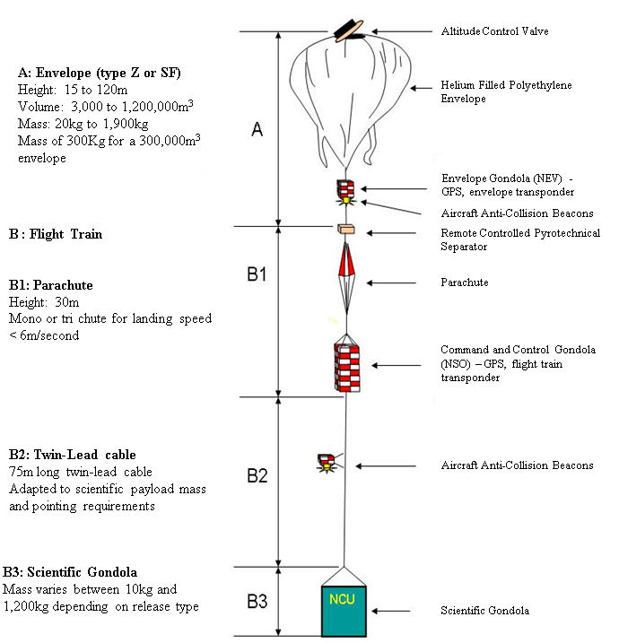

**Figure 1 : Schéma d’un système de ballon à haute altitude du CNES**

## Chronologie de vol

La liste suivante indique les événements importants lors du vol du Nimbus‑5 de Strato‑Science 2018. Toutes les heures sont indiquées en heure UTC (heure locale de Timmins = UTC – 4).

* 2018-08-26 **03:20:01**Z (23:20:01 local) : Launch – Lancement
* 2018-08-26 **05:34:48**Z : Ceiling reached – Plafond atteint
* 2018-08-26 **10:07:00Z** : Sunrise – Lever du soleil
* 2018-08-26 **13:28:34**Z : Maximum altitude (36,862.6m – Reported by CNES) – Altitude maximale atteinte (36 862,6 m – signalée par le CNES)
* 2018-08-26 **14:03:33**Z : Separation (start of descent under parachute) – Séparation (Début de la descente en parachute)
* 2018-08-26 **14:37:20**Z : Landing – Atterrissage

Durée du vol : **11 h 17 m 20 s**

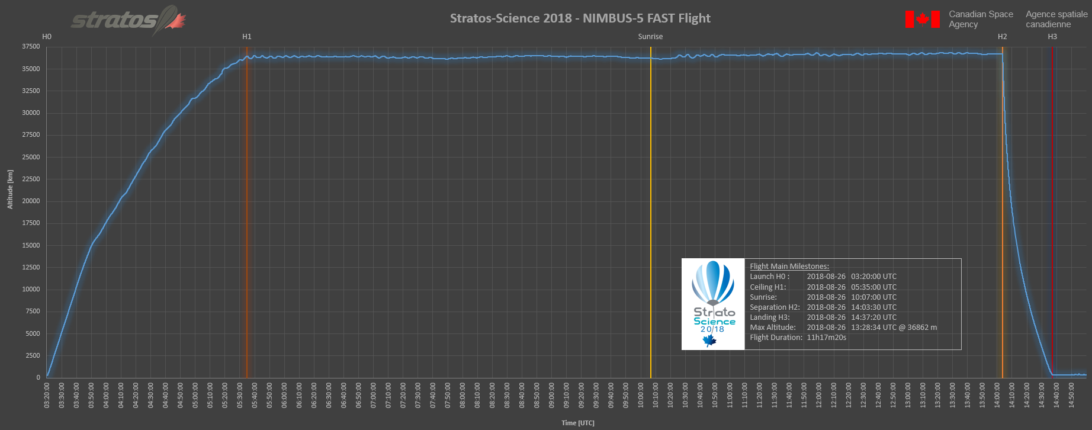

Figure 2 : Profil de vol de Nimbus-5 (ensemble de données du CNES)

## Fichiers de données

Les données enregistrées à partir de chaque appareil PRISM ont été téléchargées dans un fichier de vidage (CDH_tm_raw.txt) qui a ensuite été trié (CDH_tm_processed.txt) puis séparé en différents fichiers de sortie traités. Chaque fichier de sortie représente un seul type de télémétrie. Le fichier de vidage initial contient 212 253 entrées de télémétrie. Les fichiers de sortie traités ont été versés dans les dépôts correspondants au sous-sous-système qui les a générés. Un fichier Excel a été créé, et les données ont été importées dans des onglets individuels.

Remarque : Un « sous-sous-système » fait référence à un sous-système du sous-système PRISM. Sans créer de confusion, « sous-sous-système » sera abrégé par « sous-système » dans le reste du document.

# Spécifications des sources de données

## Aperçu

Le PRISM comprend trois principales unités de traitement. Chaque processeur acquiert des données des capteurs situés soit à l’intérieur de l’enceinte principale du PRISM, soit dans des enceintes éloignées permettant l’exposition à l’environnement hors de la structure de la nacelle. Les détails sont fournis dans la liste suivante et dans la figure qui l’accompagne :

1. **MAIN** : L’ordinateur de vol principal, qui exécute la tâche CDH (Commande et traitement des données). MAIN acquiert les données de :
   1. **GPS1** : Un récepteur GPS, qui fournit des informations sur la position et l’heure;
   2. **CAM1** et **CAM2** : Deux caméras, une pointant vers le sol (NADIR) et l’autre vers l’horizon;
2. **NAVEM** : Le processeur chargé de fournir les données de navigation et d’environnement, qui exécute :
   1. l’AHRS (centrale d’attitude et de cap), qui recueille les données de :
      1. **GPS1 :** Le même récepteur GPS que celui qui apparaît dans MAIN ci‑dessus et qui fournit les mêmes données de position et de synchronisation que pour MAIN (aux fins de redondance);
      2. **IMU1** : Système de navigation inertielle de haute précision qui comprend un récepteur GPS (**GPS3**), un capteur de pression (**PRESS3**), un magnétomètre triaxial (**MAG1**), des accéléromètres triaxiaux (**ACC1**) et des gyroscopes triaxiaux (**GYRO1**);
      3. **IMU2** : Un système de navigation inertielle de secours qui comprend un récepteur GPS (**GPS2**), un capteur de pression (**PRESS2**), deux magnétomètres triaxiaux (**MAG2** et **MAG3**), des accéléromètres (**ACC2** et **ACC3**) et des gyroscopes (**GYRO2** et **GYRO3**);
   2. les tâches ENV (surveillance de l’environnement), qui recueillent des données :
      1. d’un capteur de température interne (à l’enceinte de PRISM) [**TEMP2**];
      2. d’un capteur de choc à forte accélération (**SHOCK1**);
      3. d’un module HPT (humidité, pression et température) intégré, qui fournit des données sur l’humidité ambiante (**HUMID1**), la pression (**PRESS1**) et la température (**TEMP1**), et qui est monté dans une petite enceinte protectrice à l’extérieur de l’enveloppe de la nacelle de façon à être exposé à l’environnement;
3. **IOCTRL** : Le processeur chargé de gérer les entrées/sorties génériques et d’exécuter la tâche PWRMON (surveillance de l’alimentation). Cette tâche interagit avec un circuit analogique-numérique pour acquérir des lectures des niveaux de tension à différents points d’essai du sous-système d’alimentation interne de PRISM (**AD1**).

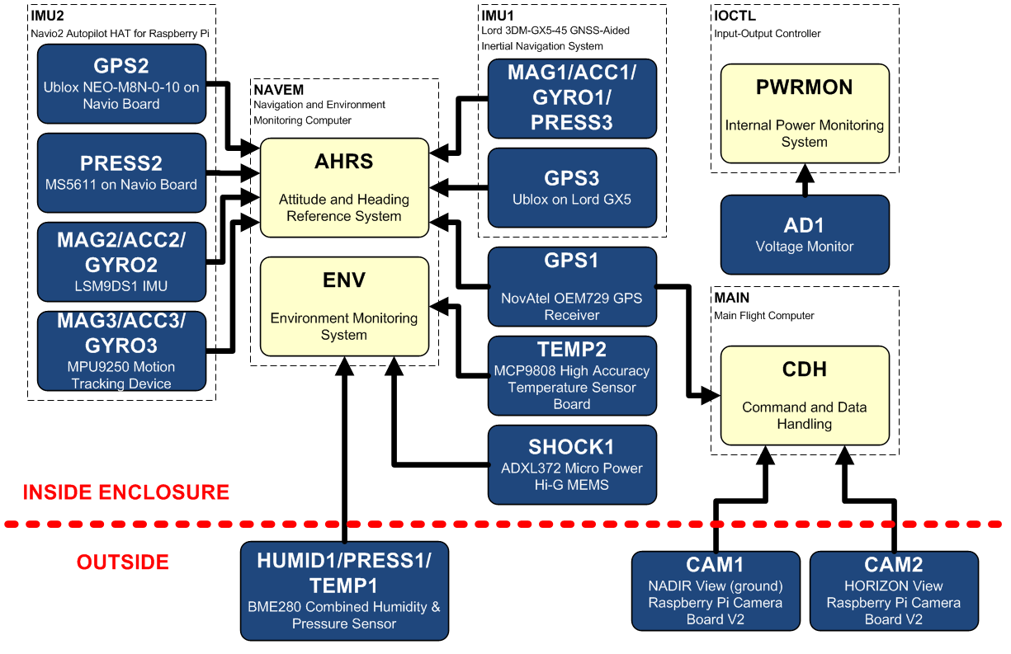

En plus de la collecte des données des capteurs, chaque unité de traitement recueille un ensemble de données de servitude.

Il est à noter que l’IMU1 est un ensemble COTS intégré comprenant ses propres processeurs et filtres perfectionnés pour prétraiter ses données de capteurs, ce qui n’est pas entièrement reflété dans la hiérarchie ci-dessus.

## Spécifications des capteurs

### GPS1

Dispositif

* **Récepteur GNSS OEM729 de NovAtel** (monofréquence GPS L1)
* Antenne GPS L1 active de 3,5 po, 33 dB, de NovAtel

Installation

* Carte de récepteur de NovAtel installée dans une enceinte de PRISM. Équipée d’une carte mezzanine conçue et fabriquée à l’ASC, pour connecter les sorties d’alimentation, Ethernet et PPS
* Intérieur des parois de la nacelle, avec protection thermique

Rendement nominal

* Précision de la position horizontale (eff.) : 1,5 m
* Précision de la vitesse (eff.) : 0,03 m/s
* Limite de vitesse : 515 m/s (restriction liée aux permis d’exportation)

Cote écologique

* Température de fonctionnement : -40 à 85 °C
* Humidité : 95 % sans condensation

Voir DR2.

### GPS2

Dispositif

* **Récepteur GPS NEO-M8N-0-10 d’u-blox**.
* Antenne GPS active, gain de 28 dB, par Adafruit.

Installation

* Inclus sur le HAT du pilote automatique Navio2 pour Raspberry Pi, par Emlid. Ce HAT est installé sur l’ordinateur NAVEM, à l’intérieur de l’enceinte de PRISM.
* Intérieur des parois de la nacelle, avec protection thermique

Rendement nominal

* Précision de la position horizontale : 2,5 m
* Altitude maximale : 50 000 m (aéroporté <mode 4G)
* Vitesse maximale : 500 m/s (aéroporté <mode 4G)
* Précision de la vitesse : 0,05 m/s
* Précision du cap : 0,3 degré

Cote écologique

* Température de fonctionnement : -40 à 85 °C

Voir DR3.

### GPS3

Dispositif

* **Récepteur GPS d’u-blox** (dispositif exact inconnu).
* Antenne GPS active, gain de 28 dB, par Adafruit.

Installation

* Intégré au système de navigation inertielle assistée par GNSS 3DM-GX5-45 de LORD, qui est installé dans l’enceinte de PRISM
* Intérieur des parois de la nacelle, avec protection thermique

Cotes

* Précision horizontale : +/- 2,5 m eff.
* Précision verticale : +/- 5 m eff.
* Précision de la vitesse : 0,1 m/s
* Précision du cap : 0,5 degré
* Limite d’accélération : <= 4G
* Limite d’altitude : Aucune
* Limite de vitesse : 500 m/s
* Température de fonctionnement : -40 à 85 °C

Voir DR1.

### CAM1 et CAM2

Dispositif

* Module de caméra v2 de Raspberry Pi
* Capteur : capteur d’images CMOS couleur IMX219 de Sony

Installation

* À l’intérieur d’une enceinte imprimée en 3D conçue à l’ASC
* Installé à l’extrémité d’un bras de +/- 2 pi qui dépasse du bas de la nacelle
* Enceinte exposée directement aux éléments, aucun élément chauffant
* CAM1 : pointée vers le sol (NADIR)
* CAM2 : pointée vers l’horizon

Cotes

* Champ de vision horizontal : 62,2 degrés (il faut déterminer si cela s’applique aux images prises en vol)
* Champ de vision vertical : 48,8 degrés (il faut déterminer si cela s’applique aux images prises en vol)
* Température de rendement garanti (température de jonction) : -20 à 60 °C (tiré du manuel de conception du module IMX219PQH5 V2.2)
* Système configuré pour prendre des images selon les spécifications suivantes :
  + Stockage à bord : images « pleine grandeur » : 3 280 x 2 464 px – niveau de qualité : 100 (complète)
  + Liaison descendante en temps réel : « petites » images : 1 920 x 1 080 px – niveau de qualité : 10 (faible)

### SHOCK1

Dispositif

* MEMS à forte accélération et microalimentation ADXL372

Installation

* Installé sur un contrôleur d’interface à accéléromètre numérique EVAL-ADXL372Z
* Installé dans une enceinte de PRISM

Cotes

* Plage de mesures de +/- 200 g, triaxiale
* Seuil d’enregistrement : 6 g
* Température de fonctionnement : -40 à 105 °C
* Facteur d’échelle : 100 mg/LSB (sortie de 12 bits)

Voir DR4.

### ACC1

Dispositif

* Accéléromètres triaxiaux
* Fabricant : inconnu

Installation

* Intégré au système de navigation inertielle assistée par GNSS 3DM-GX5-45 de LORD, qui est installé dans l’enceinte de PRISM
* Intérieur des parois de la nacelle, avec protection thermique

Cotes

* Plage de mesure : +/- 8 g (standard), 2, 4, 20, 40 en option
* Résolution : 0,1 mg
* Instabilité de polarisation : +/- 0,04 mg
* Erreur initiale de justesse : +/- 0,002 g
* Stabilité du facteur d’échelle : +/- 0,03 %
* Erreur d’alignement : +/- 0,05 degré
* Taux d’échantillonnage : 1 000 Hz
* Température de fonctionnement : -40 à 85 °C

Voir DR1.

### ACC2

Dispositif

* IMU LSM9DS1
* Accéléromètres triaxiaux

Installation

* Inclus sur le HAT du pilote automatique Navio2 pour Raspberry Pi, par Emlid. Ce HAT est installé sur l’ordinateur NAVEM, à l’intérieur de l’enceinte de PRISM.
* Intérieur des parois de la nacelle, avec protection thermique

Cotes

* Plage de mesure d’accélération linéaire : +/-2, 4, 8 ou 16 g
* Sensibilité de l’accélération linéaire :
  + Plage à +/- 2 g : 0,061 mg/LSB
  + Plage à +/- 4 g : 0,122 mg/LSB
  + Plage à +/- 8 g : 0,244 mg/LSB
  + Plage à +/- 16 g : 0,732 mg/LSB
* Plage de température : -40 à 85 °C

Voir DR5.

### ACC3

Dispositif

* Dispositif de suivi des mouvements MPU9250
* Accéléromètres MEMS triaxiaux

Installation

* Inclus sur le HAT du pilote automatique Navio2 pour Raspberry Pi, par Emlid. Ce HAT est installé sur l’ordinateur NAVEM, à l’intérieur de l’enceinte de PRISM.
* Intérieur des parois de la nacelle, avec protection thermique

Cotes

* Plage de mesure à pleine échelle : +/- 2, 4, 8 ou 16 g
* Résolution des données de sortie : 16 bits
* Échelle de sensibilité :
  + Plage à 250 degrés/s : 16 384 LSB/g
  + Plage à 500 degrés/s : 8 192 LSB/g
  + Plage à 1 000 degrés/s : 4 096 LSB/g
  + Plage à 2 000 degrés/s : 2 048 LSB/g
* Plage de température : -40 à 85 °C

Voir DR6.

### AD1

Dispositif

* Capacités de conversion analogique-numérique de l’ordinateur monocarte BL4S200 de Rabbit

Installation

* Intérieur de l’enceinte de PRISM
* Connexions aux sorties des convertisseurs de puissance internes de PRISM (+12 V, +5 V et +3,3 V)

Cotes

* 8 entrées analogique-numérique 12 bits (11 bits pour les valeurs et 1 bit pour le signe)
* Impédance d’entrée de 1 MΩ
* Plage de lecture de la tension configurable
* Plage de tension maximale : 0-20 V
* 4 entrées permettant aussi de mesurer le courant (4-20 mA)
* Température de fonctionnement : -40 à 85 °C

Voir DR7.

### HUMID1

Dispositif

* Capteur numérique d’humidité, de pression et de température BME280

Installation

* Intérieur de l’enceinte imprimée en 3D et conçu à l’ASC
* Installé à l’extrémité d’un bras de +/- 2 pi qui dépasse du bas de la nacelle
* Enceinte exposée directement aux éléments, aucun élément chauffant

Cotes

* Plage de température de fonctionnement : -40 à +85 °C
* Plage de valeurs d’humidité : humidité relative de 1 à 100 %
* Hystérésis : humidité relative de +/- 1 %
* Tolérance de précision : humidité relative de +/- 3 %
* Temps de réponse : de l’ordre de 1 s

Voir DR8.

### PRESS1

Dispositif

* Capteur numérique d’humidité, de pression et de température BME280

Installation

* Intérieur de l’enceinte imprimée en 3D et conçu à l’ASC
* Installé à l’extrémité d’un bras de +/- 2 pi qui dépasse du bas de la nacelle
* Enceinte exposée directement aux éléments, aucun élément chauffant

Cotes

* Plage de température de fonctionnement : -40 à +85 °C
* Plage de valeurs de la pression : 300 à 1 100 hPa
* Pression, exactitude absolue : +/- 1,0 hPa
* Pression, exactitude relative : +/- 0,12 hPa
* Résolution des données de sortie de la pression : 0,18 Pa

Voir DR8.

### PRESS2

Dispositif

* Module capteur de pression haute précision MS5611 01BA01 de MEAS Switzerland

Installation

* Inclus sur le HAT du pilote automatique Navio2 pour Raspberry Pi, par Emlid. Ce HAT est installé sur l’ordinateur NAVEM, à l’intérieur de l’enceinte de PRISM.
* Intérieur des parois de la nacelle, avec protection thermique

Cotes

* Plage de pression étendue : 10 à 1 200 mbar (hPa)
* Plage de pression, exactitude complète : 450 à 1 100 mbar (hPa)
* Résolution de 8 à 24 bits sélectionnable
* Pression haute résolution : 0,012 mbar (hPa) ou 10 cm d’altitude
* Pression basse résolution : 0,065 mbar (hPa) ou 55 cm d’altitude
* Précision à 25 °C, 750 mbar : +/- 1,5 mbar (hPa)
* Plage de température : -40 à 85 °C
* Temps de réponse : de l’ordre de 10 ms

Voir DR9.

### PRESS3

Dispositif

* Capteur de pression barométrique
* Fabricant : Inconnu

Installation

* Intégré au système de navigation inertielle assistée par GNSS 3DM-GX5-45 de LORD, qui est installé dans l’enceinte de PRISM
* Intérieur des parois de la nacelle, avec protection thermique

Cotes

* Plage : -1 800 à 10 000 m
* Résolution : < 0,1 m
* Densité de bruit : 0,01 hPa eff.
* Température de fonctionnement : -40 à 85 °C

Voir DR1.

### TEMP1

Dispositif

* Capteur numérique d’humidité, de pression et de température BME280

Installation

* Intérieur de l’enceinte imprimée en 3D et conçu à l’ASC
* Installé à l’extrémité d’un bras de +/- 2 pi qui dépasse du bas de la nacelle
* Enceinte exposée directement aux éléments, aucun élément chauffant

Cotes

* Plage de température de fonctionnement : -40 à +85 °C
* Plage, exactitude complète : 0 à +65 °C
* Température, exactitude absolue : +/- 0,5 °C à 25 °C, +/- 1 °C entre 0 et 65 °C
* Résolution des données de sortie de la température : 0,01 °C

Voir DR8.

### TEMP2

Dispositif

* Capteur de température haute précision MCP9808

Installation

* Mini-carte installée dans l’enceinte de PRISM, au-dessus de l’ordinateur NAVEM

Cotes

* Plage de température de fonctionnement : -40 à +125 °C
* +/- 0,25 °C (typique) de -40 à 125 °C
* +/- 0,5 °C (maximum) de -20 à 100 °C
* +/- 1 °C (maximum) de -40 à 125 °C
* Temps de réponse thermique : de l’ordre de 1,5 s

Voir DR10.

### MAG1

Dispositif

* Magnétomètre triaxial
* Fabricant : Inconnu

Installation

* Intégré au système de navigation inertielle assistée par GNSS 3DM-GX5-45 de LORD, qui est installé dans l’enceinte de PRISM
* Intérieur des parois de la nacelle, avec protection thermique

Cotes

* Plage de mesure : +/- 2,5 G
* Erreur initiale de justesse : +/- 0,003 G
* Stabilité du facteur d’échelle : +/- 0,1 %
* Erreur d’alignement : +/- 0,05 degré
* Taux d’échantillonnage : 50 Hz
* Température de fonctionnement : -40 à 85 °C

Voir DR1.

### MAG2

Dispositif

* IMU LSM9DS1

Installation

* Inclus sur le HAT du pilote automatique Navio2 pour Raspberry Pi, par Emlid. Ce HAT est installé sur l’ordinateur NAVEM, à l’intérieur de l’enceinte de PRISM.
* Intérieur des parois de la nacelle, avec protection thermique

Cotes

* Plage de mesure magnétique : +/-4, 8, 12 ou 16 G
* Sensibilité magnétique :
  + Plage à +/- 4 G : 0,14 mG/LSB
  + Plage à +/- 8 G : 0,29 mG/LSB
  + Plage à +/- 12 G : 0,43 mG/LSB
  + Plage à +/- 16 G : 0,58 mG/LSB
* Plage de température : -40 à 85 °C

Voir DR5.

### MAG3

Dispositif

* Dispositif de suivi des mouvements MPU9250
* Capteur de champ magnétique à effet Hall monolithique au silicium à trois axes doté d’un concentrateur magnétique

Installation

* Inclus sur le HAT du pilote automatique Navio2 pour Raspberry Pi, par Emlid. Ce HAT est installé sur l’ordinateur NAVEM, à l’intérieur de l’enceinte de PRISM.
* Intérieur des parois de la nacelle, avec protection thermique

Cotes

* Plage de mesure à pleine échelle : +/- 4 800 µT
* Résolution des données de sortie : 14 bits (0,6 µT/LSB)
* Plage de température : -40 à 85 °C
* Taux de répétition : 8 Hz

Voir DR6.

### GYRO1

Dispositif

* Gyroscopes triaxiaux
* Fabricant : inconnu

Installation

* Intégré au système de navigation inertielle assistée par GNSS 3DM-GX5-45 de LORD, qui est installé dans l’enceinte de PRISM
* Intérieur des parois de la nacelle, avec protection thermique

Cotes

* Plage de mesure : 300 degrés/s (standard)
* Résolution : +/- 0,003 degré/s
* Instabilité de polarisation : 8 degrés/h
* Erreur initiale de justesse : +/- 0,04 degré/s
* Stabilité du facteur d’échelle : +/- 0,05 %
* Erreur d’alignement : +/- 0,05 degré
* Taux d’échantillonnage : 4 000 Hz
* Température de fonctionnement : -40 à 85 °C

Voir DR1.

### GYRO2

Dispositif

* IMU LSM9DS1

Installation

* Inclus sur le HAT du pilote automatique Navio2 pour Raspberry Pi, par Emlid. Ce HAT est installé sur l’ordinateur NAVEM, à l’intérieur de l’enceinte de PRISM.
* Intérieur des parois de la nacelle, avec protection thermique

Cotes

* Plage de mesure de la vitesse angulaire : +/-245, 500 ou 2 000 degrés/s
* Sensibilité de la vitesse angulaire :
  + Plage à +/- 245 degrés/s : 0,00875 degré/s/LSB
  + Plage à +/- 500 degrés/s : 0,01750 degré/s/LSB
  + Plage à +/- 2 000 degrés/s : 0,070 degré/s/LSB
* Plage de température : -40 à 85 °C

Voir DR5.

### GYRO3

Dispositif

* Dispositif de suivi des mouvements MPU9250
* Gyroscopes MEMS triaxiaux

Installation

* Inclus sur le HAT du pilote automatique Navio2 pour Raspberry Pi, par Emlid. Ce HAT est installé sur l’ordinateur NAVEM, à l’intérieur de l’enceinte de PRISM.
* Intérieur des parois de la nacelle, avec protection thermique

Cotes

* Plage de mesure à pleine échelle : +/- 250, 500, 1 000 ou 2 000 degrés/s
* Résolution des données de sortie : 16 bits
* Échelle de sensibilité :
  + Plage à 250 degrés/s : 131 LSB/(degrés/s)
  + Plage à 500 degrés/s : 65,5 LSB/(degrés/s)
  + Plage à 1 000 degrés/s : 32,8 LSB/(degrés/s)
  + Plage à 2 000 degrés/s : 16,4 LSB/(degrés/s)
* Tolérance zéro initiale (à 25 °C) : +/- 5 degrés/s
* Plage de température : -40 à 85 °C
* Taux de répétition : de 4 à 8 000 Hz

Voir DR6.

# Sous-système de commande et de traitement des données

## Introduction

Le sous-système de commande et de traitement de données (C&DH) a recueilli des données de position de la nacelle (à partir de GPS01), des données de servitude générales pour surveiller son propre état, ainsi que des images à l’aide des CAM1 et CAM2.

## Emplacement des données

* Données de servitude de C&DH :
  + Fichier Flight/CDH/HKP/swcdh_events.txt = Liste des événements enregistrés
  + Fichier Flight/CDH/HKP/swcdh_hkp0.txt = Données de servitude générales
  + Fichier Flight/CDH/HKP/swcdh_hw0.txt = Données matérielles supplémentaires
  + Onglets SWCDH_HKP0 et SWCDH_HW0 dans le fichier Flight/FlightData.xlsx
* Données sur l’emplacement :
  + Fichier Flight/CDH/GPS01/swcdh_gps01_gga.txt
  + Onglet SWCDH_GPS01_GGA dans le fichier Flight/FlightData.xlsx
* Images :
  + Pointage vers le sol : Fichier JPG dans Flight/CDH/CAM1-NADIR
  + Pointage vers l’horizon : Fichier JPG dans Flight/CDH/CAM2-HOR

## Données de servitude

Dans la présente section, nous présenterons les données d’échantillonnage traitées ainsi que de brefs commentaires fondés sur les données de servitude du C&DH.

**Principal temps de propagation en boucle du C&DH** : Le temps de propagation en boucle demeure toujours inférieur à 100 ms pendant tout le vol, avec des pointes entre 10 et 20 s aux 2 minutes, qui correspondent au moment où le C&DH prenait des photos.

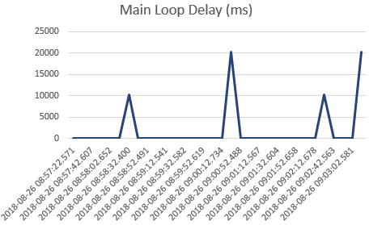

Figure 3 : Principal temps de propagation du C&DH – intervalle de temps aléatoire en vol

**Mémoire libre du C&DH :** La quantité de mémoire système libre a été surveillée, et elle est restée relativement constante entre 13 et 20 Mo, SAUF pendant les 15 dernières minutes de vol, où nous constatons une nette tendance à la baisse, donnant une mémoire libre de 10 Mo. Cette baisse est due au fait que, à ce moment-là, nous avons commencé à transférer de gros fichiers de données brutes juste avant la descente.

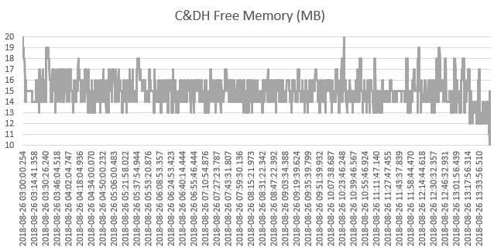

Figure 4 : Mémoire libre de C&DH (Mo) – durée complète

**Température de l’unité centrale (CPU) du C&DH** : La température de la CPU de l’ordinateur du C&DH (Raspberry Pi 2) a immédiatement commencé à chuter au lancement, passant d’un peu plus de 45 °C à environ 22 °C vers 12:30Z, quand elle a commencé à monter à 28 °C environ. Notez que cette heure ne correspond pas au lever du soleil. Des recherches plus approfondies sont nécessaires pour comprendre la raison de la hausse à ce moment-là.

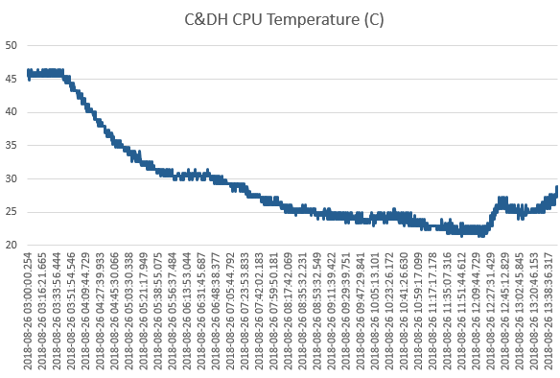

Figure 5 : Température de la CPU du C&DH en degrés Celsius – durée complète

## Données de localisation

Dans la présente section, nous présentons les données d’échantillonnage de localisation de la nacelle, collectées par le C&DH à partir du récepteur GPS de NovAtel (GPS01).

**Altitude de la nacelle :** La nacelle est montée à environ 36 km en 2 h environ, et son altitude est demeurée relativement constante jusqu’à la perte de signal (séparation).

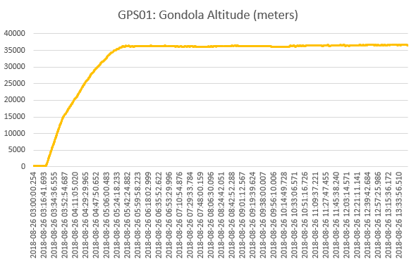

Figure 6 : GPS01 : Altitude de la nacelle (en mètres) – durée complète

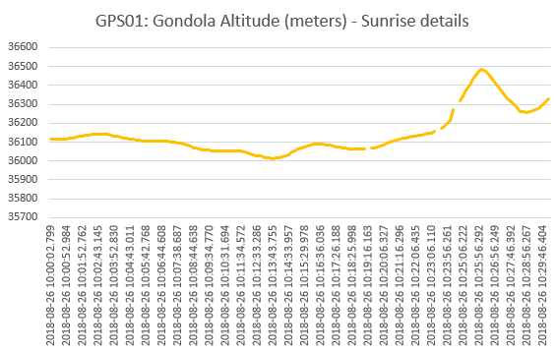

Figure 7 : GPS01 : Variations de l’altitude de la nacelle au lever du soleil (plage de temps de 30 min)

**Position de la nacelle (latitude et longitude) :** La latitude et la longitude de la nacelle ont été relevées de façon constante pendant le vol, à l’exception de trois valeurs aberrantes (valeurs de zéro). La longitude est demeurée entre 80 et 84 degrés O et la latitude entre 48 et 48,5 degrés N.

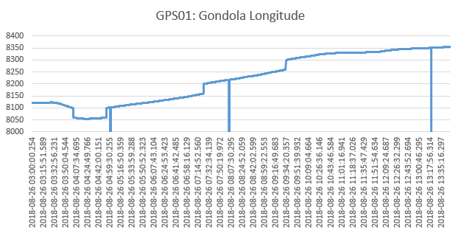

Figure 8 : GPS01 : Longitude de la nacelle – durée complète

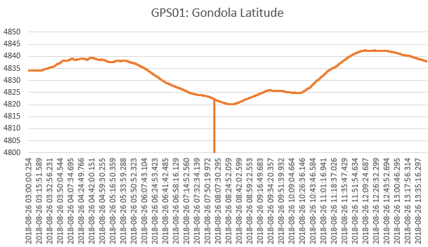

Figure 9 : Latitude de la nacelle – durée complète

**Qualité des données GPS :** À une brève exception près pendant laquelle le signal semble avoir été perdu à 4:42Z, le nombre de satellites GPS utilisés dans la solution est en général supérieur à 7. L’indice HDOP (dilution horizontale de la précision) est resté autour de 1 pendant toute la durée du vol, ce qui indique un très bon signal (<1 = redondant, 1 = idéal, entre 1,0 et 2,0 = excellent).

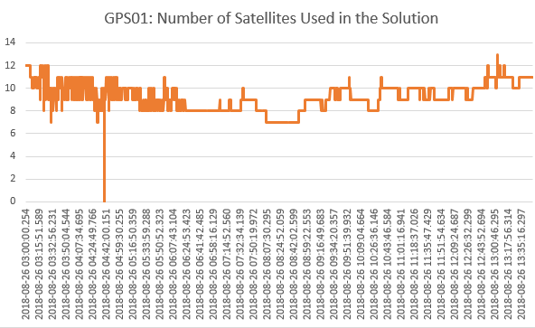

Figure 10 : GPS01 : Nombre de satellites utilisés dans la solution – durée complète

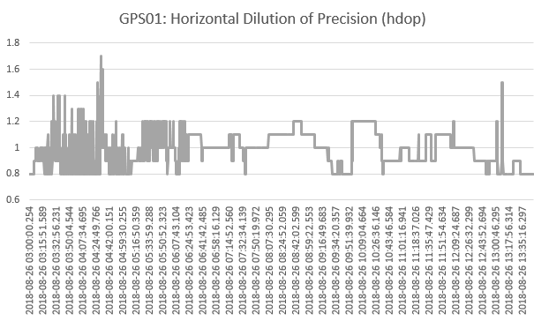

Figure 11 : GPS01 : Dilution horizontale de la précision (HDOP) – durée complète

## Imagerie

### Modifications des paramètres d’imagerie

Des commandes ont été envoyées pendant le vol pour modifier les réglages des caméras, plus précisément la commande CAM_OPTIONS. La chaîne de paramètres de cette commande est ajoutée à la commande (à l’emplacement marqué par « options » ci‑dessous) pour demander une image de bord :

Basse rés. :

**raspistill –n –vf –hf –w 1920 –h 1080 –q 10** *Options* **–t 2000 –o** *imageName.jpg*

Haute rés. :

**raspistill –n –vf –hf –q 100** *Options* **–t 2000 –o** *imageName.jpg*

Pour en savoir plus, veuillez consulter les documents de référence sur l’application « raspistill » de Raspberry Pi.

Voici la chronologie :

GASPAR,20180826 032550867,,CMD,swcdh,71,77,CAM_OPTIONS,-a 12

GASPAR,20180826 053114599,,CMD,swcdh,79,-51,CAM_OPTIONS,-a 12 -ex verylong

GASPAR,20180826 053333892,,CMD,swcdh,81,113,CAM_OPTIONS,-a 12 -ex night

GASPAR,20180826 053500013,,CMD,swcdh,83,-34,CAM_OPTIONS,-a 12 -ex night -br 75

GASPAR,20180826 053656418,,CMD,swcdh,85,-40,CAM_OPTIONS,-a 12 -ex night -br 60

GASPAR,20180826 053716914,,CMD,swcdh,86,-34,CAM_OPTIONS,-a 12 -ex night -br 60 -drc high

GASPAR,20180826 055454590,,CMD,swcdh,0,30,CAM_OPTIONS,-a "CSA PRISM" -a 12 -ISO 800 -br 60 -ex verylong -drc high

GASPAR,20180826 055533347,,CMD,swcdh,2,-22,CAM_OPTIONS,-a 12 -ISO 800 -br 60 -ex verylong -drc high

GASPAR,20180826 070822841,,CMD,swcdh,9,106,CAM_OPTIONS,-a 12 -ISO 800 -br 60 -drc high

GASPAR,20180826 071305128,,CMD,swcdh,10,77,CAM_OPTIONS,-a 12

GASPAR,20180826 071826802,,CMD,swcdh,12,-3,CAM_OPTIONS,-a 12 -ISO 800

GASPAR,20180826 072722654,,CMD,swcdh,17,-51,CAM_OPTIONS,-a 12 -ex verylong

GASPAR,20180826 073304389,,CMD,swcdh,18,113,CAM_OPTIONS,-a 12 -ex night

GASPAR,20180826 074315294,,CMD,swcdh,20,77,CAM_OPTIONS,-a 12

GASPAR,20180826 090225724,,CMD,swcdh,46,-113,CAM_OPTIONS,-a 12 -ex sport

GASPAR,20180826 090237726,,CMD,swcdh,47,-113,CAM_OPTIONS,-a 12 -ex sport

GASPAR,20180826 090435927,,CMD,swcdh,49,56,CAM_OPTIONS,-a 12 -ex sport -ISO 100

GASPAR,20180826 093800745,,CMD,swcdh,59,77,CAM_OPTIONS,-a 12

GASPAR,20180826 094450233,,CMD,swcdh,60,-125,CAM_OPTIONS,-a 12 -ISO 800 -ex verylong -drc high

GASPAR,20180826 095158853,,CMD,swcdh,63,77,CAM_OPTIONS,-a 12

GASPAR,20180826 095642306,,CMD,swcdh,65,-51,CAM_OPTIONS,-a 12 -ex verylong

GASPAR,20180826 095843109,,CMD,swcdh,68,-45,CAM_OPTIONS,-a 12 -ex verylong -drc high

GASPAR,20180826 095955488,,CMD,swcdh,70,77,CAM_OPTIONS,-a 12

GASPAR,20180826 101057309,,CMD,swcdh,77,77,CAM_OPTIONS,-a 12

GASPAR,20180826 101058159,,CMD,swcdh,78,77,CAM_OPTIONS,-a 12

GASPAR,20180826 101115500,,CMD,swcdh,79,77,CAM_OPTIONS,-a 12

### Images

Les images ont été prises automatiquement à des intervalles de deux (2) minutes, en alternant entre la CAM1 et la CAM2, une image basse résolution étant d’abord prise (transmise immédiatement au sol), suivie d’une image haute résolution (enregistrée dans la mémoire de masse embarquée aux fins de récupération ultérieure, après l’atterrissage).

Chaque image est en format JPEG standard et comporte un calque avec horodatage sur le dessus (en UTC).

Les images de laCAM1 sont disponibles dans :

Data/Flight/CDH/CAM1-NADIR

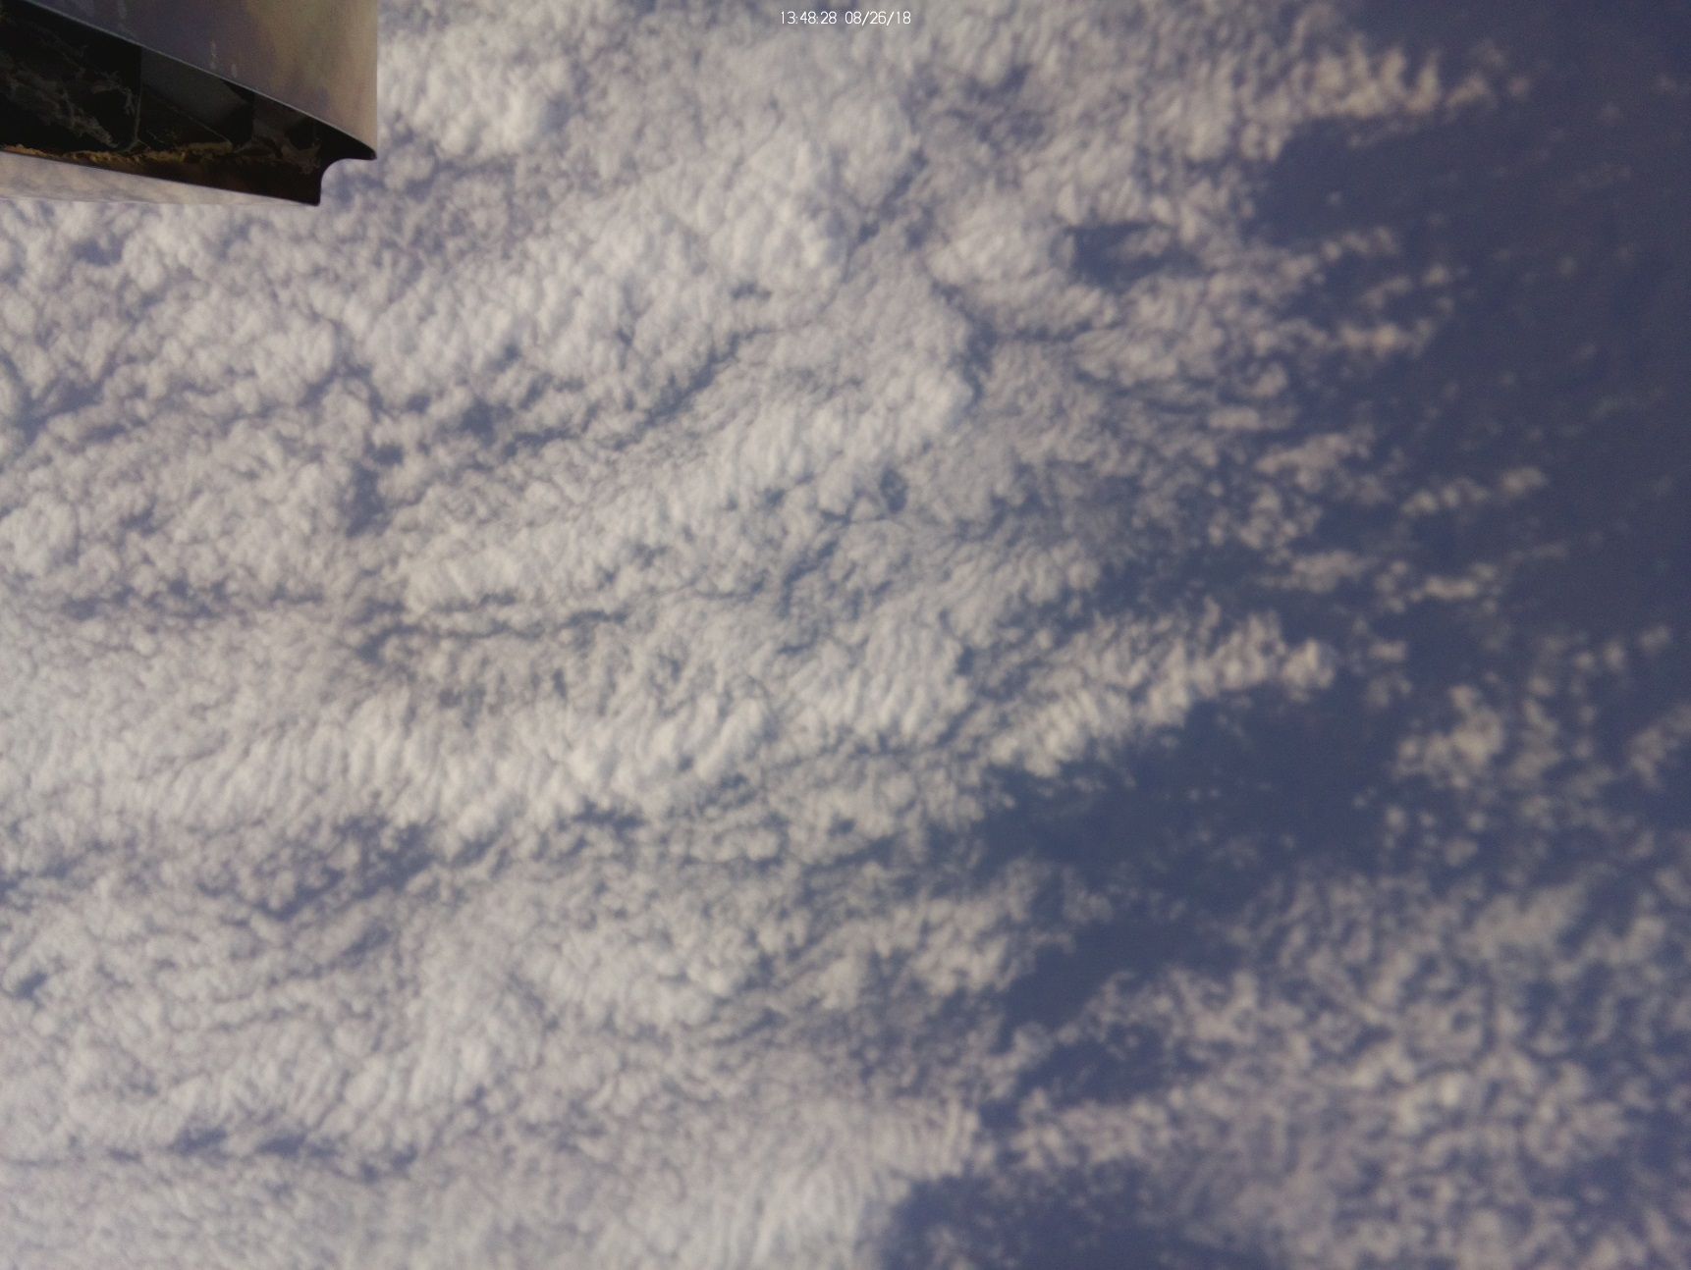

Figure 12 : Exemple d’une image de la CAM1 (pointant vers le nadir)

Les images de la CAM2 sont disponibles dans :

Data/Flight/CDH/CAM2-HOR

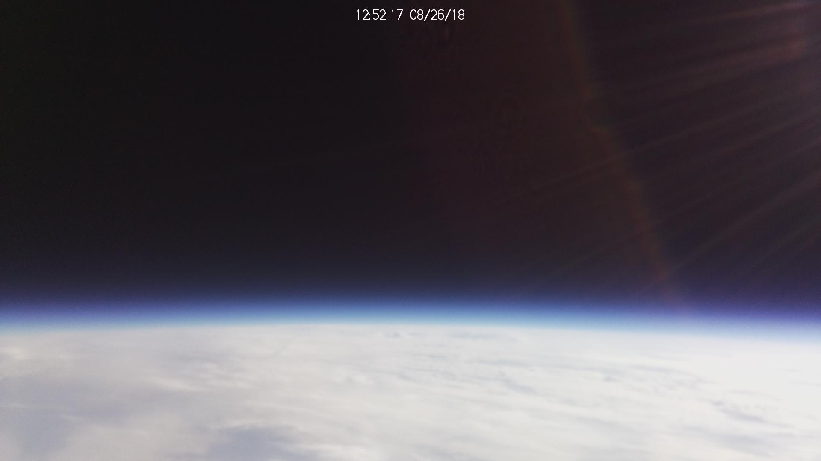

Figure 13 : Exemple d’une image de la CAM2 (pointant vers l’horizon)

# Sous-systèmes de navigation et de surveillance de l’environnement

## Introduction

Le sous-système de navigation et de surveillance de l’environnement (NAVEM) a exécuté deux processus principaux : un qui devait recueillir et traiter des données pour fournir des informations de référence sur l’attitude et le cap (SWNAV) et l’autre qui devait collecter des données environnementales (SWEM). Le SWNAV a également recueilli des données de position provenant de divers récepteurs GPS. Chacun de ces processus génère sa propre télémétrie de maintenance pour surveiller son état.

## Emplacement des données

* Données de servitude SWNAV :
  + Fichier Flight/NAVEM/swnav_hkp.txt
  + Onglet SWNAV_HKP dans le fichier Flight/FlightData.xlsx
* Données sur l’emplacement SWNAV :
  + Fichier Flight/NAVEM/swnav_pos0.txt
  + Onglet SWNAV_POS0 dans le fichier Flight/FlightData.xlsx
* Données de références sur l’attitude et le cap SWNAV :
  + Fichier Flight/NAVEM/swnav_ahr0.txt
  + Onglet SWNAV_AHR0 dans le fichier Flight/FlightData.xlsx
* Données de servitude SWEM :
  + Fichier Flight/NAVEM/swem_hk.txt
  + Onglet SWEM_HK dans le fichier Flight/FlightData.xlsx
* Données sur l’environnement SWEM :
  + Fichier Flight/NAVEM/swem_em0.txt
  + Onglet SWEM_EM0 dans le fichier Flight/FlightData.xlsx

## Données de servitude

**Utilisation des ressources du NAVEM (provenant de SWEM)** : Tout au long du vol, le SWEM a obtenu des données sur l’utilisation de la CPU (Raspberry Pi 3), ainsi que la quantité de mémoire libre (RAM) restante et la température de la CPU. Certains pics indiquaient une utilisation à 100 % de la CPU. Mais, en moyenne, l’utilisation est restée inférieure à 60 %.

Quant à la quantité de mémoire libre, les données indiquent clairement une tendance à la baisse constante de la quantité de mémoire disponible pendant le vol. Des recherches sur l’utilisation de la mémoire seront menées, et les mesures d’atténuation correspondantes seront mises en place lors de missions futures pour éliminer les impacts négatifs potentiels de cette baisse de quantité de mémoire libre.

La température de la CPU était stable au départ à 64 °C, et elle a chuté lentement à 40 °C pendant le vol jusqu’à environ 12:30Z, lorsqu’elle a commencé à remonter jusqu’à 45 °C. Il est à noter que, durant le vol, la température de la CPU du NAVEM (Raspberry Pi 3) est demeurée 20 °C plus élevée environ que celle de la CPU de C&DH (Raspberry Pi 2).

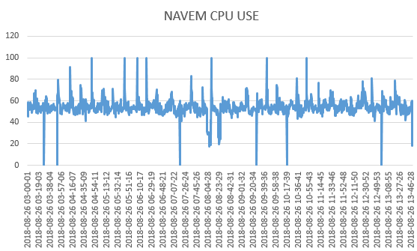

Figure 14 : Utilisation de la CPU du NAVEM – durée complète

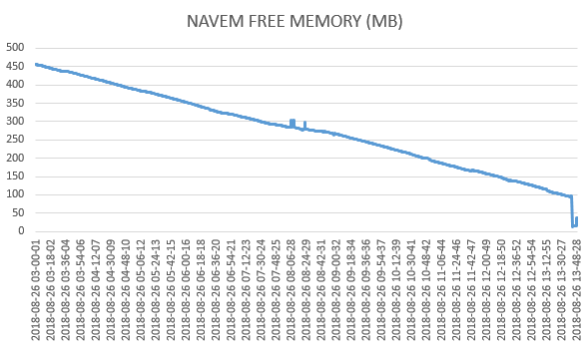

Figure 15 : Mémoire libre de l’ordinateur du NAVEM (Mo) – durée complète

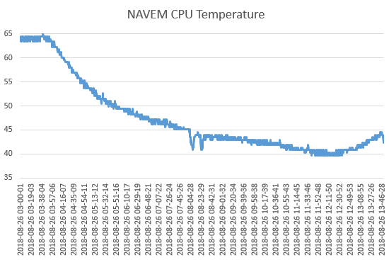

Figure 16 : Température de la CPU du NAVEM (°C) – durée complète

## Télémétrie du logiciel de navigation

### Données de localisation

Le processus SWNAV a recueilli des données de position des GPS01, GPS02 et GPS03. Après analyse, la séquence de priorité des trois récepteurs GPS est établie comme suit : GPS01, puis GPS02 et ensuite GPS03. C’est-à-dire que la position finale est tirée de la première solution « valide » lors du balayage des trois solutions de récepteurs GPS en suivant la séquence de priorité. Par ailleurs, l’analyse après vol montre que, pendant le vol, GPS01 a fourni des solutions valides pendant la totalité du vol. Par conséquent, les sorties de position provenant du PRISM sont fournies uniquement par le récepteur GPS de NovAtel (GPS01).

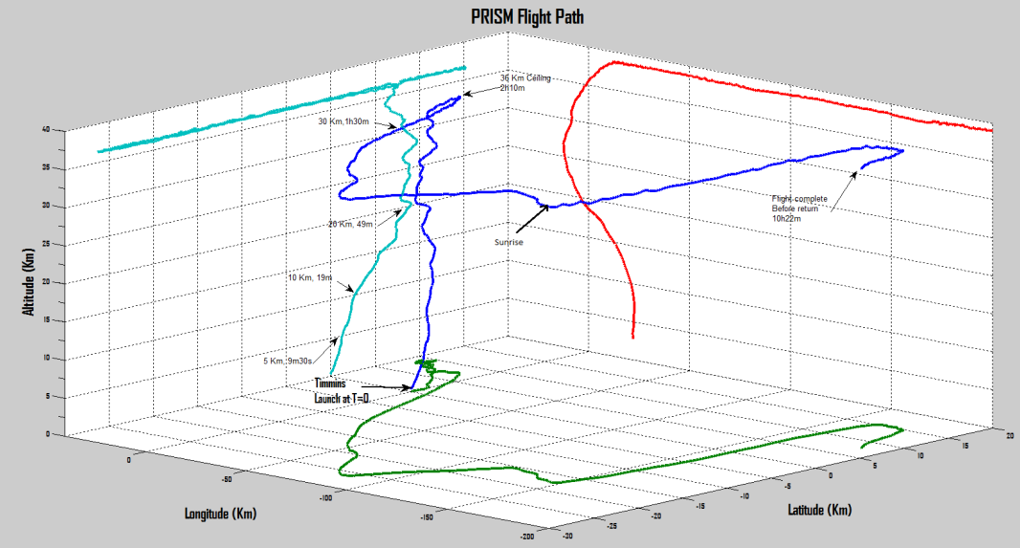

Figure 17 : Position de la nacelle, selon les indications de SWNAV – durée complète

**GPS02 :** Le récepteur GPS d’u-blox sur le NavIO2 (GPS02) était fonctionnel au lancement, mais il a cessé de fournir des données d’altitude à 3:22Z lorsqu’il a atteint 1 000 m (dernière altitude signalée = 993 m) et de communiquer la position (latitude/longitude) 20 minutes plus tard, à environ 12 000 m (selon les indications de l’autre récepteur GPS).

GPS03 : Le récepteur GPS inclus dans l’IMU1 (GX5 de Lord) a fourni de bonnes données tout au long du vol, avec des interruptions pendant les périodes suivantes :

* entre 3:30:47Z et 3:38:07Z (8 minutes)
* entre 4:08:06Z et 4:08:41Z (33 secondes)
* entre 4:51:14Z et 4:51:35Z (31 secondes)
* entre 4:58:53Z et 4:59:19Z (26 secondes)
* entre 6:42:43Z et 6:48:33Z (environ 6 minutes)
* entre 6:48:34Z et 6:52:15Z (environ 4 minutes)
* entre 6:56:11Z et 6:56:27Z (16 secondes)

Les interruptions peuvent être dues à la réinitialisation ou à la reconfiguration de l’IMU1 pendant le vol dans le cadre de divers essais. À part cela, les données semblent cohérentes, le nombre de satellites utilisés étant plus élevé que celui du GPS01. Mais les valeurs de HDOP sont légèrement plus élevées (moins bonne qualité, mais toujours proche de 2, ce qui est considéré comme bon) que celles du GPS01.

### Données d’attitude

La section fournit des données d’échantillonnage provenant de l’unité de mesure inertielle principale (IMU1) installée sur le PRISM. L’unité contient un magnétomètre triaxial (MAG1), un accéléromètre triaxial (ACC1) et un gyroscope triaxial (GYR1), ainsi qu’une antenne et un récepteur GNSS (GPS03).

La photo ci-dessous montre la nacelle en cours de préparation pour un vol. Le système de coordonnées de la nacelle est illustré dans la figure qui suit la photo. Sauf indication contraire, toutes les mesures de l’IMU1 ont été exprimées selon le système de coordonnées de la nacelle.

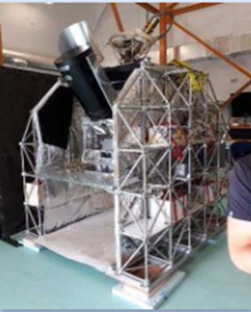

Figure 18 : Nacelle en cours de préparation pour un vol



Figure 19 : Système de coordonnées de la nacelle

**Cap de la nacelle**

Le cap indique l’angle par rapport au nord vrai à +XG. Dans cette section, nous présentons des données d’échantillonnage de cap fournies par le système (capteur IMU1). REMARQUE IMPORTANTE : Selon l’analyse des données, les estimations de cap ne représentent pas les caps vrais pendant la majeure partie de la période post-ascension. Plus précisément, elles ont commencé à devenir problématiques vers la fin de la période d’ascension lorsque la nacelle a atteint une altitude d’environ 30 km. Des études sont en cours pour déterminer les facteurs qui ont influé sur ces estimations.

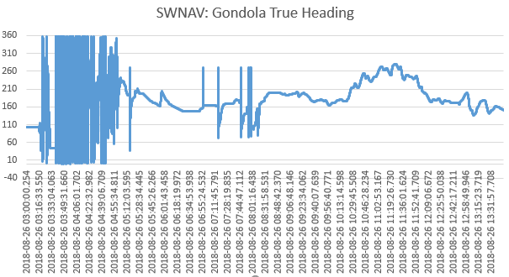

Figure 20 : NAVEM : Estimation du cap vrai de la nacelle – durée complète de vol

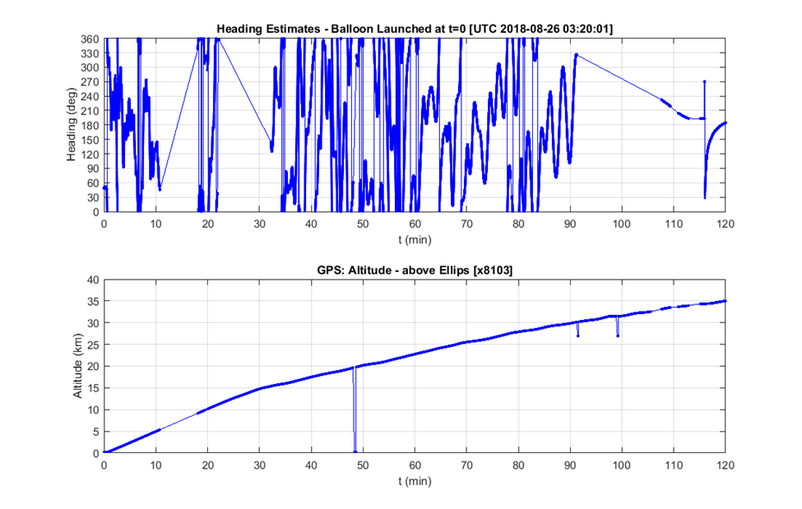

Figure 21 : NAVEM : Estimation du cap vrai et altitude de la nacelle – période d’ascension

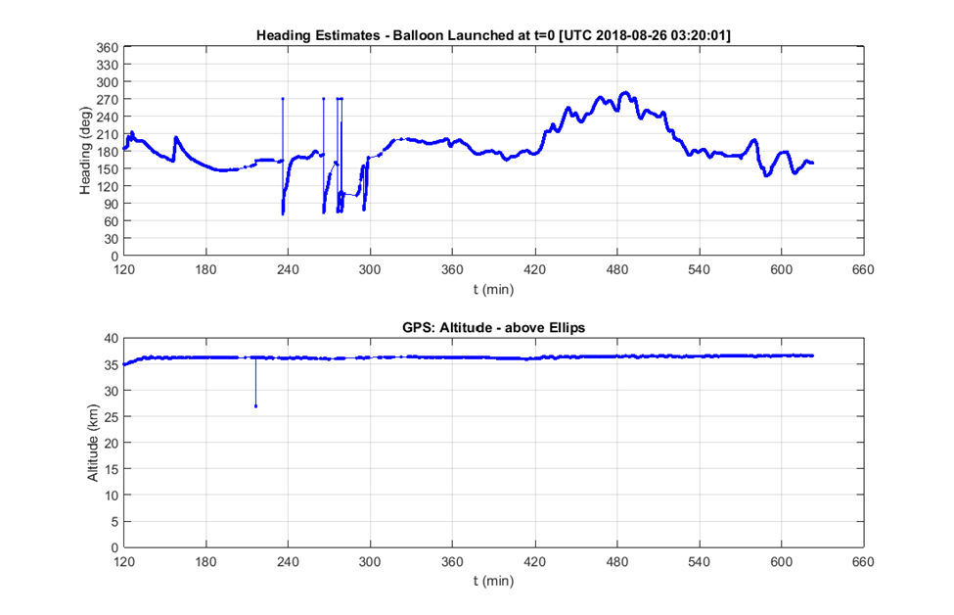

Figure 22 : NAVEM : Estimation du cap vrai et altitude de la nacelle – période post‑ascension

Après le lancement, la période d’ascension (du lancement jusqu’au plafond) a duré environ 2 heures, pendant lesquelles la nacelle a été en rotation libre sans application du contrôle du cap. C’est ce qu’indiquent les données de cap pendant cette période, données qui sont beaucoup plus volatiles que celles de la période ultérieure de vol. Lorsque la nacelle a atteint le plafond, elle a été stabilisée en cap pour effectuer des expériences scientifiques. Toutefois, comme nous l’avons mentionné précédemment, pendant la majeure partie de la période qui a suivi l’ascension, les estimations de cap ont été problématiques; et des études sont en cours pour déterminer les causes des erreurs de cap.

**Roulis et tangage de la nacelle** : Les graphiques suivants montrent les profils de roulis et de tangage de la nacelle pendant toute la période de vol. Pendant l’ascension, on observe une inclinaison de plus de 10 degrés. L’attitude de la nacelle est stabilisée environ 2 heures après le lancement, soit vers 5:15 UTC. Pendant le vol stabilisé, l’inclinaison reste à environ 0,3 degré. Certains dépassements dans les estimations de roulis et de tangage peuvent être causés par des erreurs de filtre.

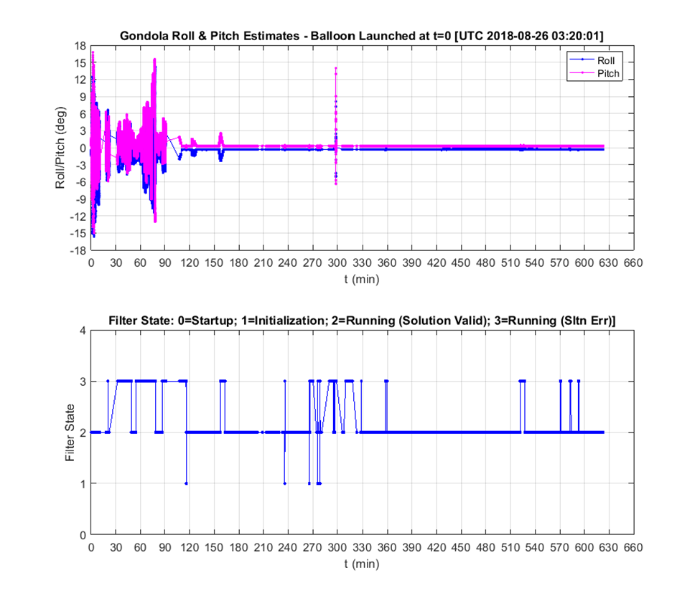

Figure 23 : SWNAV : Estimations du roulis et du tangage de la nacelle et état du filtre – durée complète

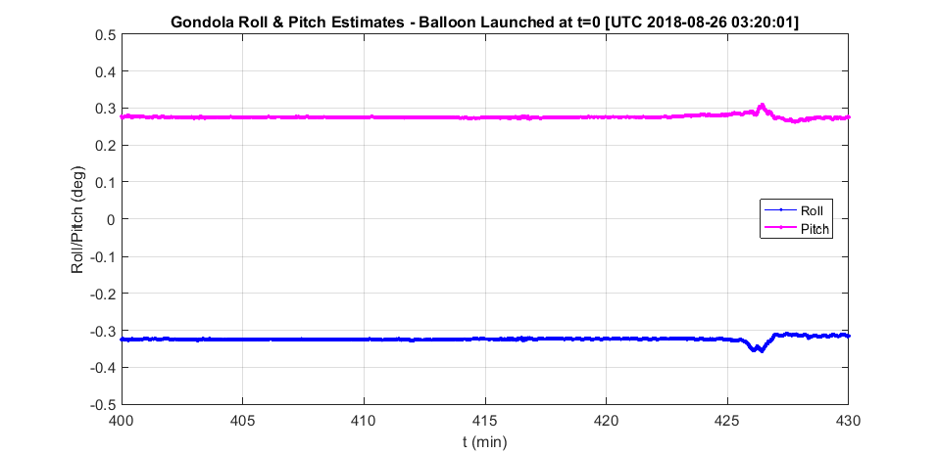

Figure 24 : SWNAV : Roulis et tangage de la nacelle – agrandissement de la période de lever du soleil

### Données cinématiques, dynamiques et environnementales

La section contient des données d’échantillonnage tirées de l’unité de mesure inertielle principale (IMU1) installée sur le PRISM. L’unité contient un magnétomètre triaxial (MAG1), un accéléromètre triaxial (ACC1) et un gyroscope triaxial (GYR1), ainsi qu’une antenne et un récepteur GNSS (GPS03).

**Vitesse linéaire de la nacelle** : Le premier graphique montre la vitesse NED de la nacelle fournie dans SWNAV, qui provient d’estimations d’un filtre embarqué. On observe qu’au cours de l’ascension du ballon, il y a eu des périodes où le drapeau de validité de la vitesse NED avait la valeur « 0 », indiquant une « estimation non valide ». Des estimations divergentes de la vitesse nord/est ont été observées et correspondent à des valeurs de drapeau de validité « 0 ».

*Remarque : Les composantes de vitesse nord-est-bas ont été exprimées dans le système de coordonnées nord-est-bas. Pendant l’ascension, la direction de la Vd pointait vers le haut, indiquée par les valeurs négatives.*

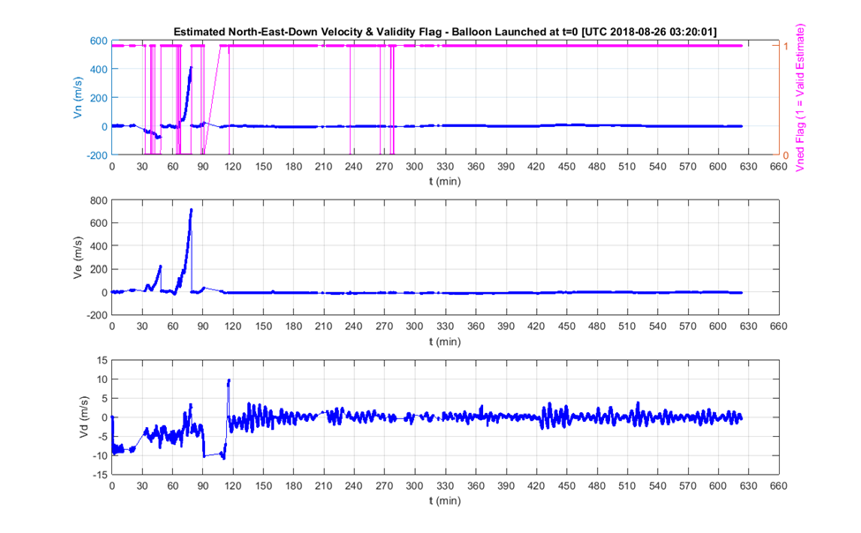

Figure 25 : SWNAV : Vitesse NED estimée de la nacelle et drapeau de validité

Le graphique ci-dessous montre les composantes de la vitesse NED autour du lever du soleil.

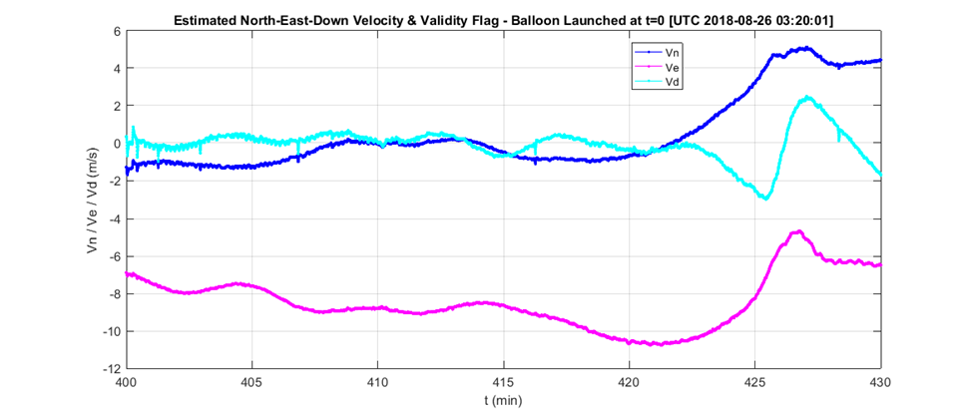

Figure 26 : SWNAV : Vitesse NED de la nacelle – agrandissement de la période autour du lever du soleil

**Vitesses angulaires** : Le graphique montre que la nacelle a eu les mouvements angulaires les plus volatiles pendant l’ascension, avec une vitesse angulaire de lacet de pointe de 25 degrés/s.

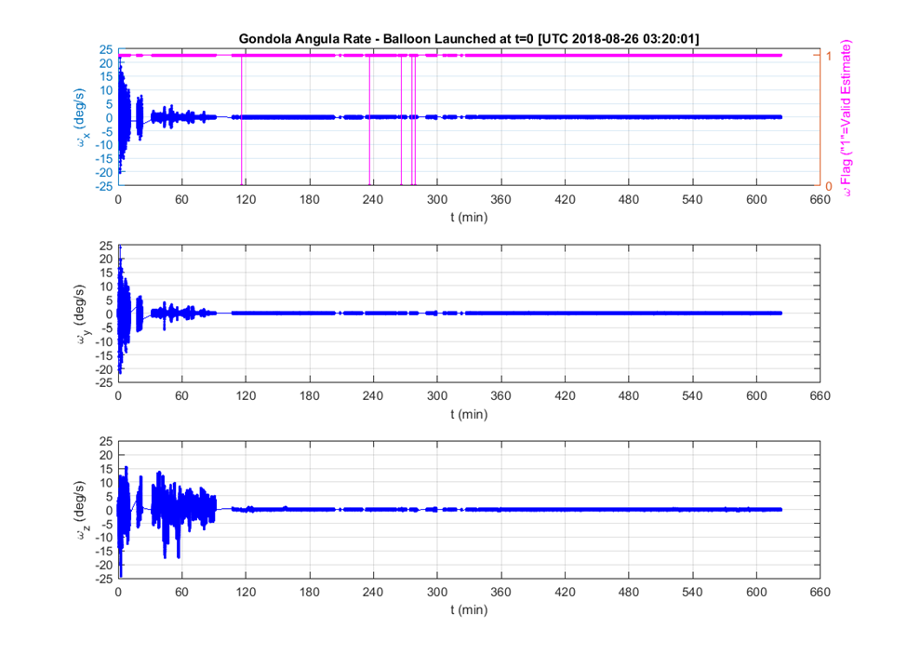

Figure 27 : SWNAV : Vitesses angulaires de la nacelle dans les axes X, Y, Z en degrés/s – durée complète

**Accélérations linéaires :** Le graphique ci-dessous montre que la nacelle a maintenu une accélération linéaire (gravité enlevée) d’au plus 3 m/s2 pendant l’ascension.

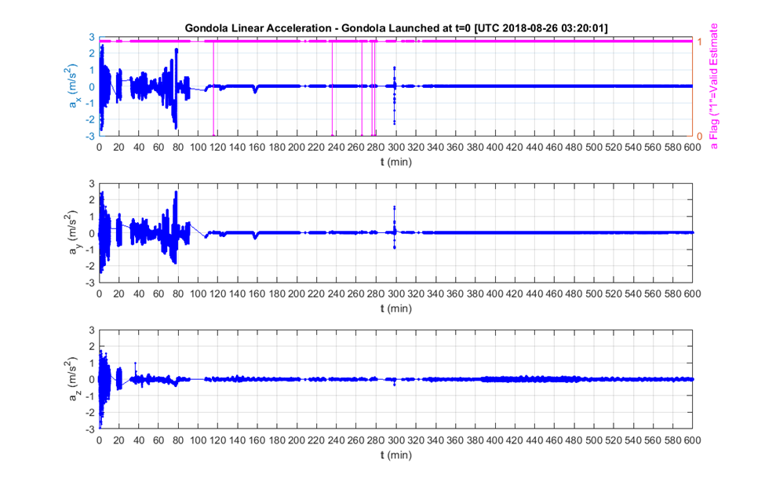

Figure 28 : SWNAV : Accélération linéaire de la nacelle dans les axes X, Y, Z – durée complète

### Direction solaire

Parmi les données que PRISM a fournies par multidiffusion aux instruments scientifiques, il y a la position du Soleil pendant le vol. PRISM a aussi fournit un drapeau indiquant si le Soleil est visible.

Pour calculer la position du Soleil, PRISM a utilisé la bibliothèque Java SunPosition.jar développée par Klaus Brunner (klaus@brunners.name) et disponible sur le site : <https://github.com/KlausBrunner/solarpositioning>. Cette bibliothèque fournit les angles d’azimut et d’élévation du Soleil en fonction de la longitude, de la latitude, de la hauteur et de l’heure locale, que le logiciel PRISM utilise pour calculer la direction solaire dans le système de coordonnées de la nacelle et déterminer la visibilité du Soleil.

PRISM a prédit que la nacelle pourrait voir le Soleil à 10:09:17 UTC (altitude de 36,1 km). Cette prédiction a été corroborée par les photos prises aux 2 minutes environ par PRISM (caméra au fond de la nacelle et pointant vers l’horizon). Le calcul a utilisé un rayon terrestre fixe de 6 378 140,0 m, et il n’a pas inclus la correction du rayon du disque solaire de 0,8 degré.

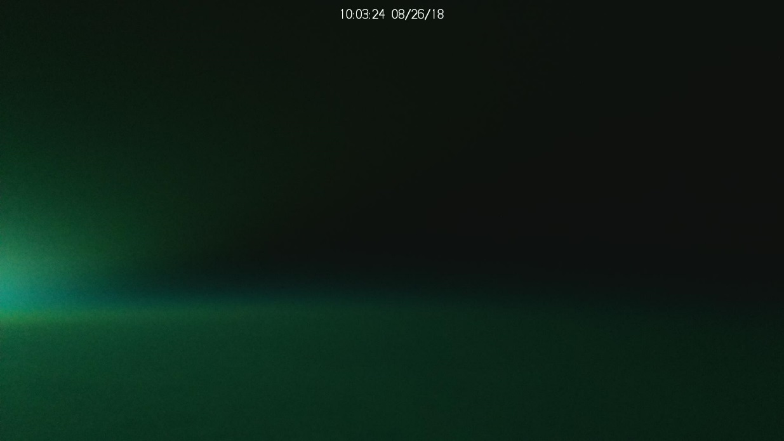

Figure 29 : Vue de l’horizon à 10:03:24

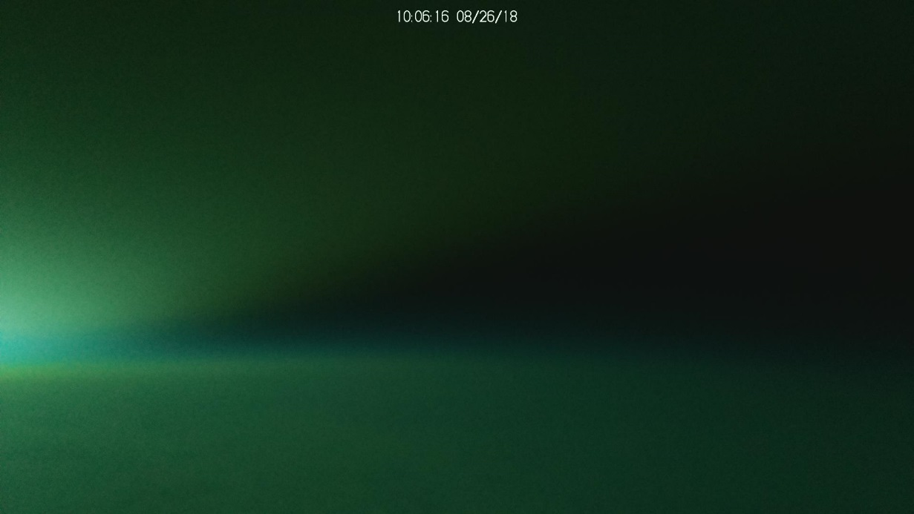

Figure 30 : Vue de l’horizon à 10:06:16

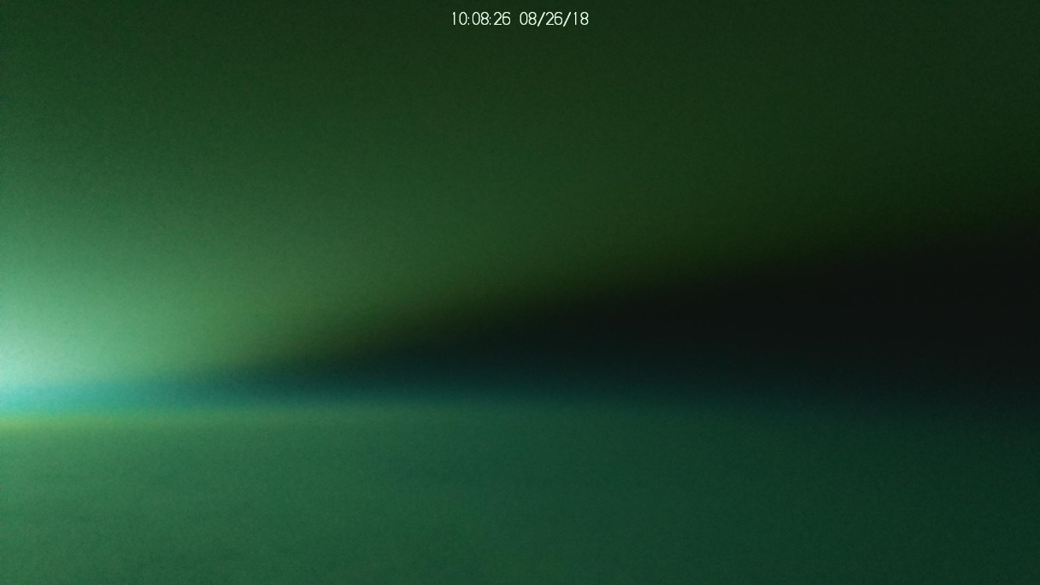

Figure 31 : Vue de l’horizon à 10:08:26

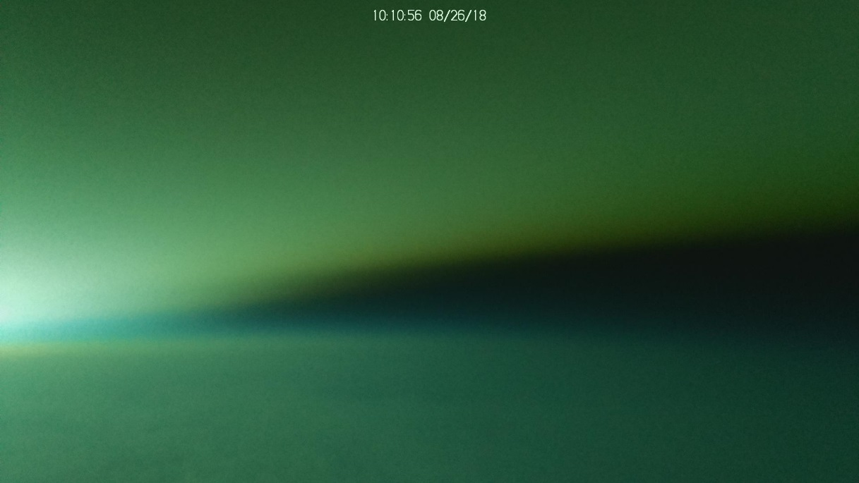

Figure 32 : Vue de l’horizon à 10:10:56

**Hauteur du soleil** : Le SWNAV indique la hauteur du Soleil (angle au-dessus de l’horizon). Une hauteur de zéro est signalée à 10:44Z. Il est à noter que les calculs sont effectués pour déterminer la hauteur du Soleil du point de vue d’un observateur au niveau de la mer, ce qui explique la différence entre l’heure indiquée au moment où le Soleil devient visible (pour un observateur dans la nacelle) et celle qui correspond à une hauteur zéro. *Nous prévoyons mettre à jour le calcul de la hauteur du Soleil lors des prochains vols, de sorte que la hauteur du Soleil et la visibilité du Soleil seront calculées selon le point de vue d’un observateur dans la nacelle.*

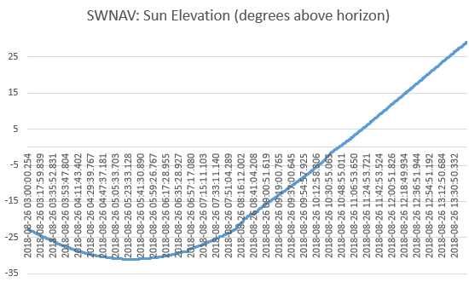

Figure 33 : SWNAV : Hauteur du Soleil pour un observateur au niveau de la mer – durée complète

## Télémétrie logicielle de surveillance de l’environnement

### Température, pression et humidité

Dans la présente section, nous présentons des données d’échantillonnage recueillies par le SWEM qui fonctionne sur le NAVEM, et relatives à l’environnement (p. ex. température, pression et humidité).

**Températures** : Le SWEM a détecté la température externe (capteur TEMP1) et la température interne de l’enceinte (capteur TEMP2). Au lancement, les températures interne et externe différaient d’un peu plus de 20 °C, en raison de l’électronique à l’intérieur de l’enceinte. La température externe a rapidement chuté à environ -45 °C (notez que la spécification du capteur TEMP1 indique une température minimale de -40; donc, à partir de ce point, nous sommes hors de la plage du capteur) dans la tropopause, puis elle a remonté aux alentours de -35 °C, pour rester constante jusqu’après le lever du soleil (11:00Z environ). La lecture de la température externe a augmenté à 10 °C, mais cela pourrait être dû au soleil qui a réchauffé l’enceinte du capteur (à confirmer). Entre-temps, la température interne a lentement chuté de 40 °C à environ 7 °C, puis elle a lentement augmenté de nouveau lorsque le Soleil est monté au-dessus de l’horizon. À noter que la température interne n’a pas semblé atteindre un état stable, et qu’elle a encore baissé très lentement avant de recommencer à augmenter.

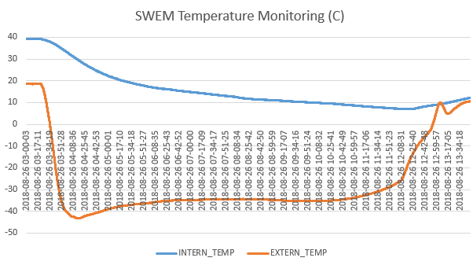

Figure 34 : Surveillance de la température par le SWEM – durée complète

**Humidité relative :** L’humidité relative a été mesurée par le SWEM (capteur HUMID1). Il est à noter qu’avant le lancement, le taux d’humidité à proximité du capteur était extrêmement bas (proche de zéro) en raison des mécanismes de purge utilisés sur les charges utiles optiques. Il a rapidement augmenté jusqu’à 65 % pendant l’ascension, mais il est redescendu, d’abord autour de 15 %, puis il a baissé graduellement sous 5 % pendant le reste (soit la majeure partie) du vol.

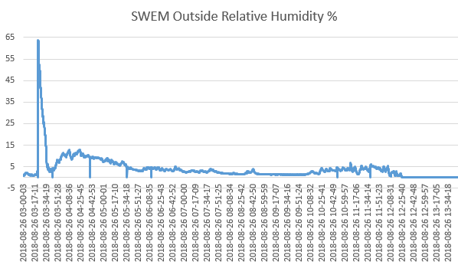

Figure 35 : Surveillance de l’humidité relative par le SWEM – durée complète

**Pression barométrique :** Le SWEM a détecté la pression barométrique (capteur PRESS1). Les valeurs ont commencé à environ 980 hPa au niveau du sol, pour descendre à environ 8 hPa au plafond. Il est à noter que les spécifications du capteur PRESS1 indiquent que le minimum est de 300 hPa, donc notre capteur est hors plage à partir de ce point. Cependant, la valeur de 8 hPa est proche de ce à quoi on pourrait s’attendre à une altitude de 36 km. Il faut aussi noter que nos données échantillonnées contiennent 7 valeurs aberrantes, mais que les autres valeurs semblent être très cohérentes.

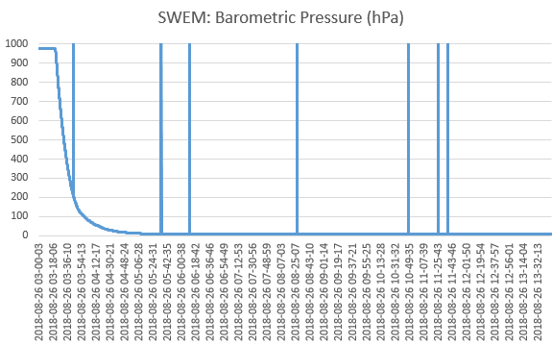

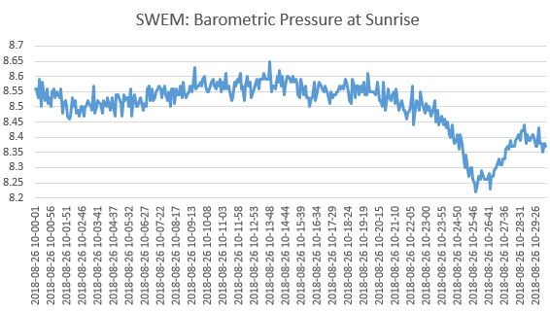

Figure 36 : SWEM : Pression barométrique (hPa) – 30 minutes au lever du soleil

**Choc :** Le SWEM n’a enregistré aucun choc important pendant le vol. Il faut toutefois préciser que le système a été éteint avant la descente, et nous n’avons donc pas d’échantillons pendant la descente (parachute) ni l’atterrissage.

# Mesures des magnétomètres

## Introduction

Au cours de ce vol, trois magnétomètres étaient à bord du PRISM : MAG1 (dans 3DM-GX5-45 de LORD), MAG2 (dans l’IMU LSM9DS1) et MAG3 (dans le dispositif de suivi des mouvements MPU9250); voir la section 2.2 pour plus de détails. La présente section fournit des données enregistrées en vol par les deux capteurs.

## Données du magnétomètre (MAG1) provenant de l’IMU 3DM-GX5-45

Les composantes et l’amplitude des mesures du MAG1 sont présentées dans le graphique ci‑dessous, dans lequel les composantes X/Y/Z sont exprimées dans le système de coordonnées de la nacelle. L’amplitude du vecteur de champ magnétique mesuré par MAG1 est aussi comparée à l’amplitude du vecteur de champ magnétique terrestre calculé selon le modèle magnétique mondial (WMM). Les perturbations magnétiques ambiantes des mesures par MAG1 sont apparentes dans le graphique des amplitudes pour les MAG.

*Remarque : 1) Les valeurs WMM ont été fournies par le capteur 3DM-GX5-45. 2) L’amplitude d’un vecteur de champ magnétique est indépendante de l’attitude du capteur. Par conséquent, on peut bien constater l’amplitude des perturbations magnétiques ambiantes en comparant les amplitudes du vecteur de champ magnétique mesuré et celles du vecteur WMM calculé.*

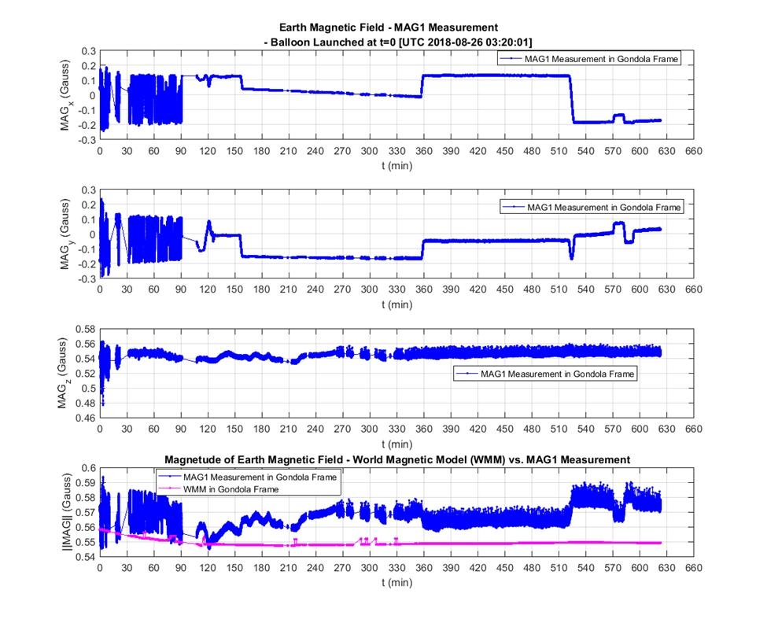

Figure 37 : Amplitude du champ magnétique mesuré par MAG1 et du champ magnétique calculé selon le WMM

## Données du magnétomètre (MAG2) provenant de l’IMU LSM9DS1

Le graphique ci-dessous présente le vecteur de champ magnétique mesuré par MAG2, dans lequel les composantes X/Y/Z désignent les axes du capteur. Dans ce cas, les axes du capteur MAG2 n’étaient pas alignés avec les axes correspondants du système de coordonnées de la nacelle. De plus, on voit que l’amplitude du vecteur magnétique mesuré par MAG2 se situe entre 60 et 77 µT, ce qui est très supérieur à l’amplitude du vecteur du champ magnétique terrestre calculé selon le WMM (entre 54,8 et 56 µT). Cette grande différence d’amplitude indique soit que les mesures du MAG2 étaient incorrectes, soit que le MAG2 était perturbé par une source magnétique très forte à proximité. Une étude plus approfondie est nécessaire pour tirer des conclusions.

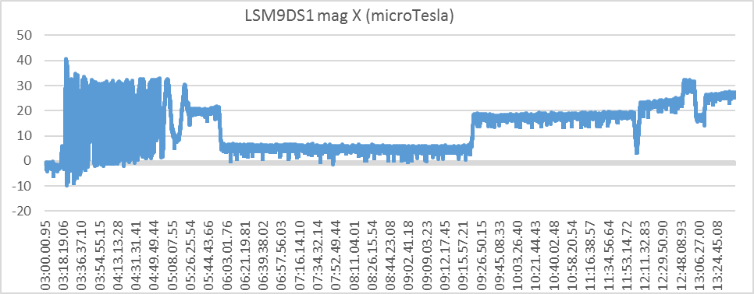

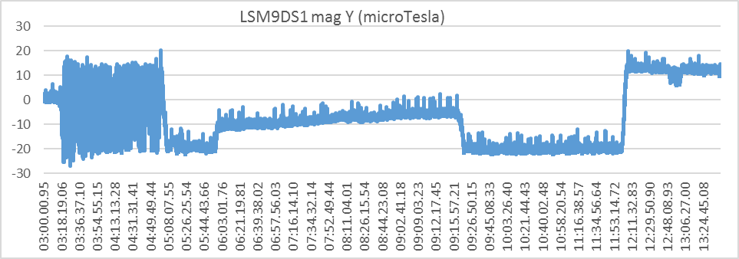

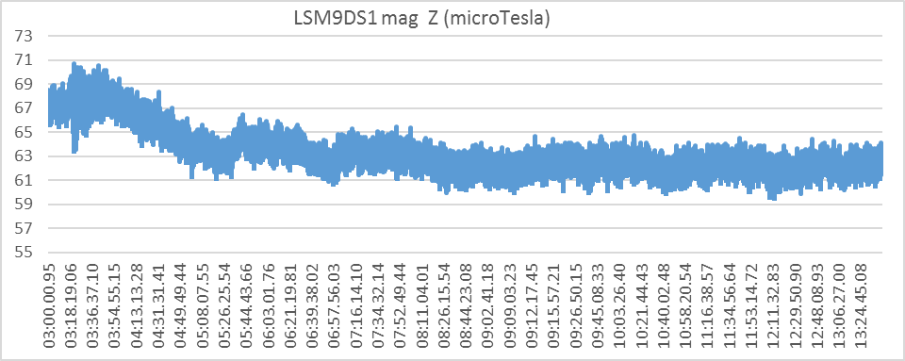

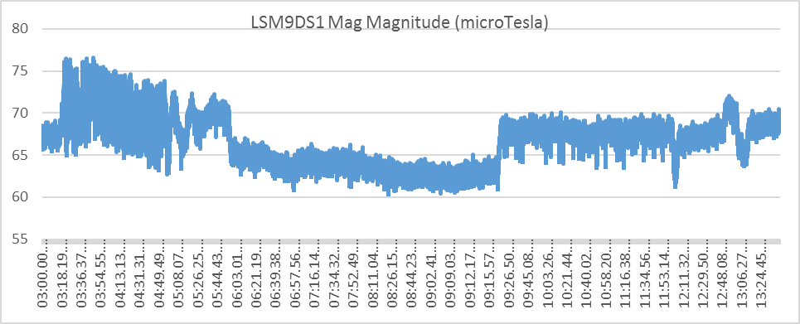

Figure 38 : Champ magnétique mesuré par MAG2

## Données du magnétomètre MPU9250

Le graphique ci-dessous montre le vecteur de champ magnétique mesuré par MAG3, dans lequel les composantes X/Y/Z correspondent aux axes du capteur. Dans ce cas, les axes du capteur MAG3 n’étaient pas alignés avec les axes correspondants au système de coordonnées de la nacelle. De plus, on constate que l’amplitude du vecteur magnétique mesuré par MAG3 se situe entre 29 et 58 µT, où la plupart des échantillons sont considérablement plus petits que l’amplitude du vecteur du champ magnétique terrestre calculé selon le WMM (entre 54,8 et 56  µT). De nouveau, la grande différence d’amplitude indique soit que les mesures du MAG3 étaient incorrectes, soit que le MAG3 était perturbé par une très forte source magnétique à proximité. Une étude plus approfondie est nécessaire pour tirer des conclusions.

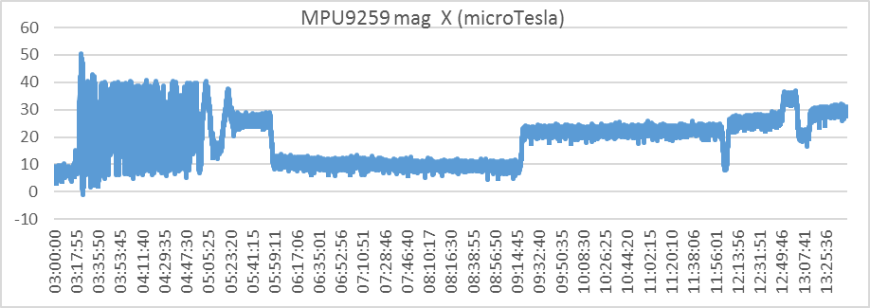

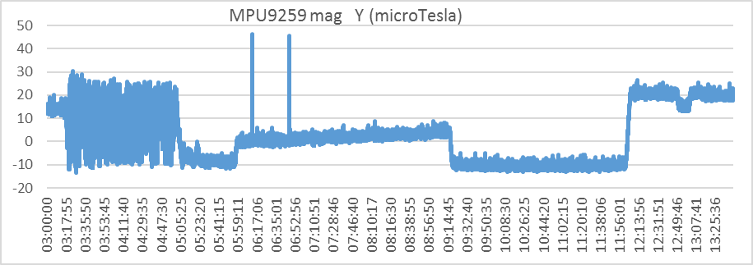

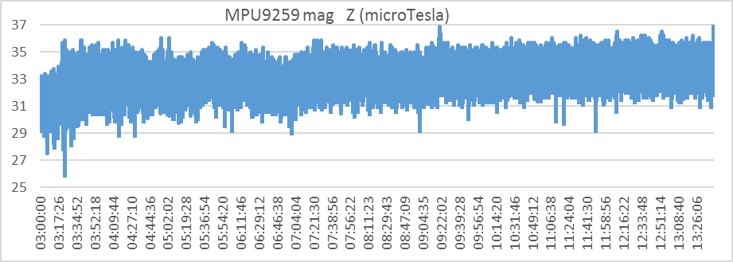

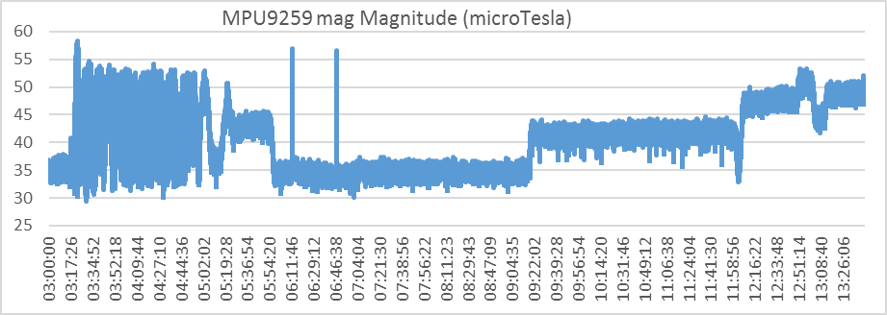

# Sous-système du contrôleur E/S

## Introduction

Le sous-système du contrôleur d’entrée-sortie (IOCTL) est un ordinateur monocarte de Rabbit. Il comporte des convertisseurs analogique-numérique utilisés pour surveiller la tension interne du PRISM.

## Emplacement des données

* Données de servitude de SWNAV :
  + Fichier Flight/IOCTL/ioctl_hkp.txt
  + Onglet IOCTL_IOCTRL_HKP dans le fichier Flight/FlightData.xlsx

## Données de surveillance de l’alimentation embarquée

**Surveillance de la tension interne** : À partir des données recueillies, nous pouvons voir que les sorties de tension des convertisseurs c.c./c.c. dans le PRISM ont été très stables pendant tout le vol.

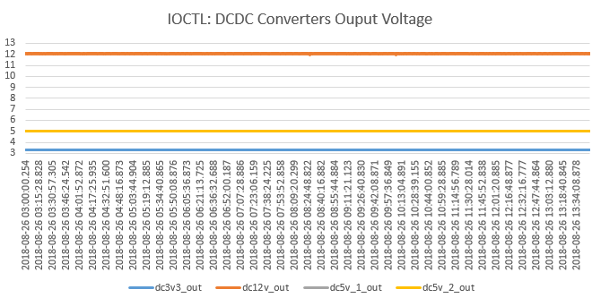

Figure 39 : IOCTL : Surveillance de la tension de sortie des convertisseurs c.c./c.c. – durée complète

- Fin du document -